4. งานจราจร
เดือน มกราคม 2568
ช่วงวันที่…1 ถึง 31 ม.ค. 68 เจ้าหน้าที่ตำรวจจราจรได้มีการอำนวยความสะดวกด้านการจราจร และดูแลความปลอดภัยให้กับประชาชนผู้ใช้รถใช้ถนน หน้าสถานศึกษาและจุดบริการต่าง ๆ จำนวน……80…...ครั้ง
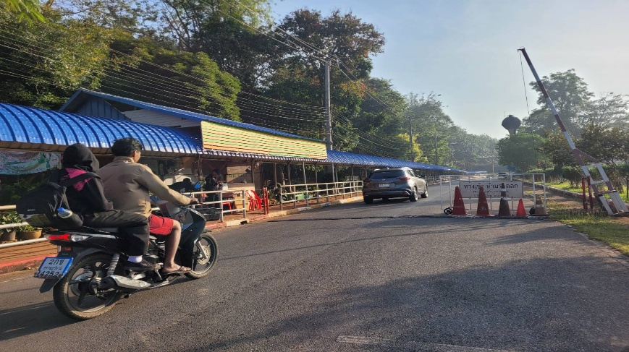 | 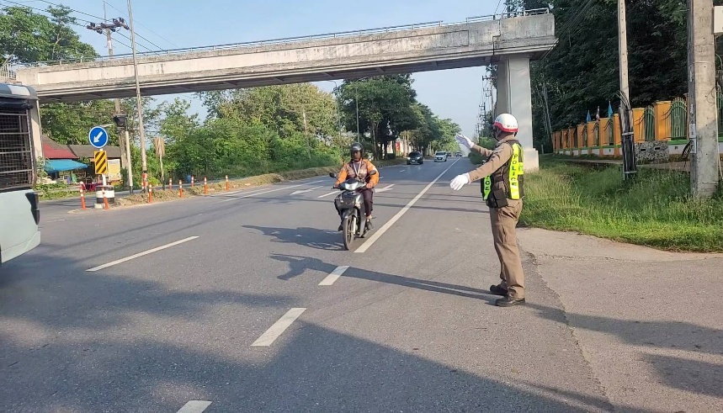
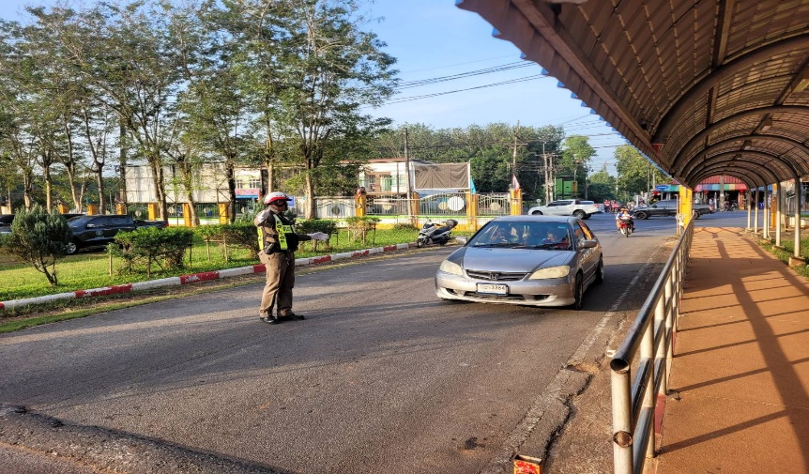 | 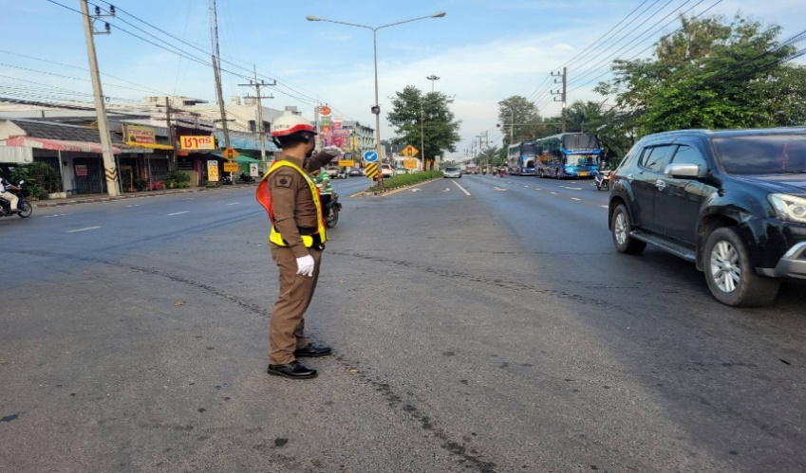
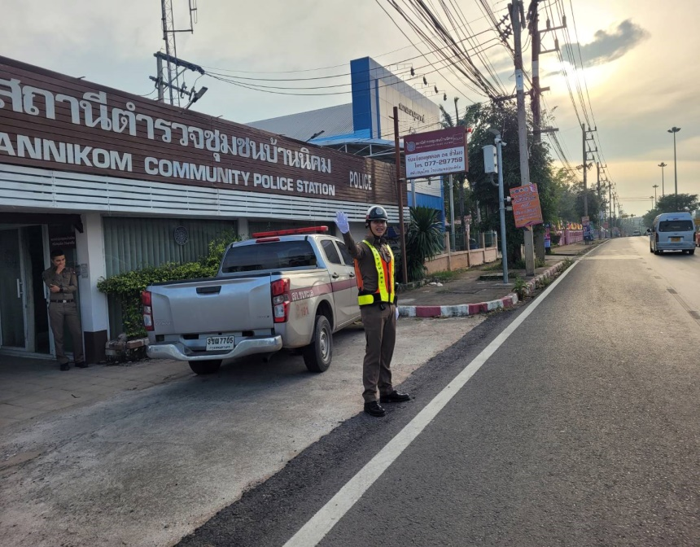 | 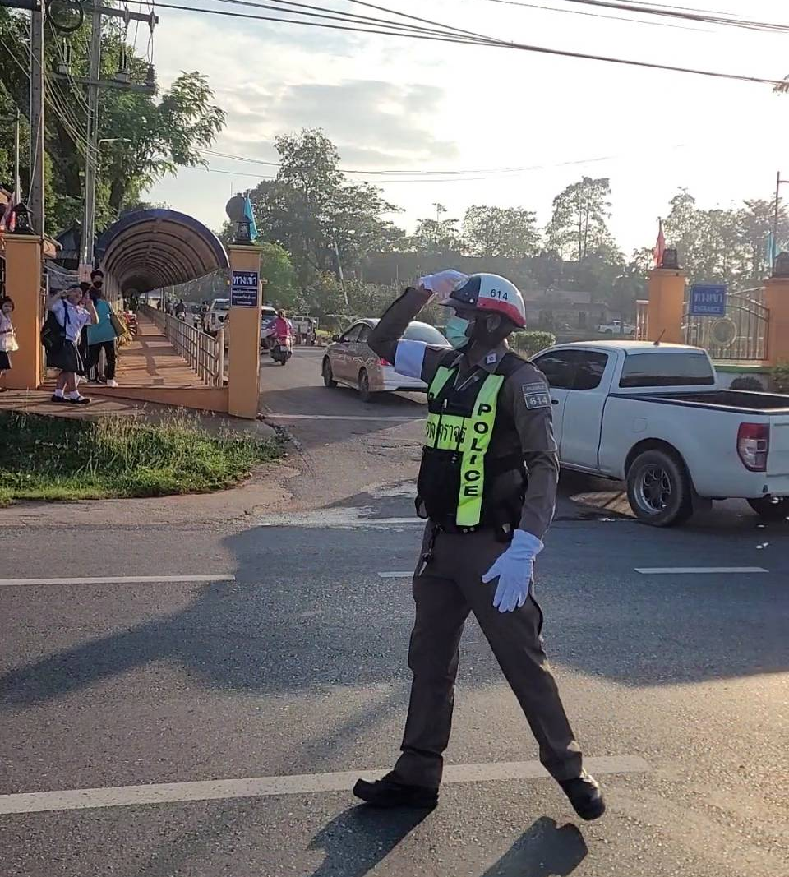

เดือน มกราคม 2568 - ต่อ –
เมื่อวันที่ 1 ม.ค. 68 เวลา 09.00 – 10.00 น. เจ้าหน้าที่ตำรวจจราจร ได้มีการตั้งจุดตรวจกวดขันวินัยจราจร และชะลอความเร็วรถ เพื่อป้องกันการเกิดอุบัติเหตุ บริเวณถนน 4009 บ้านดอนเกลี้ยง เนื่องในเทศกาลปีใหม่ 2568 ผลการปฏิบัติ ตรวจยานพาหนะ จำนวน 40 คัน ไม่พบผู้กระทำผิดแต่อย่างใด
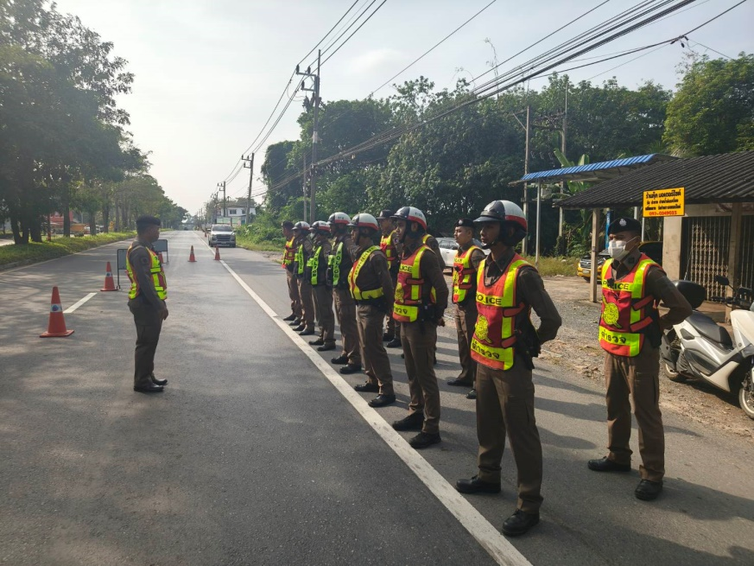 | 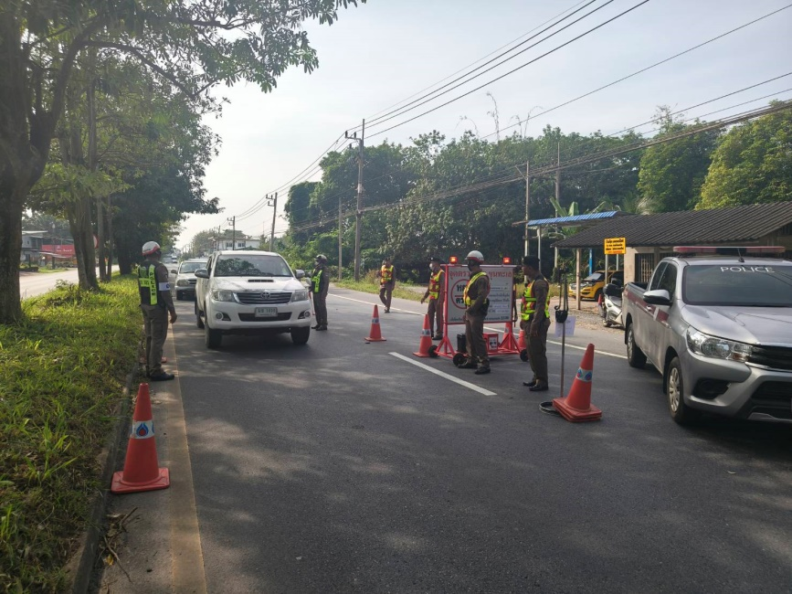
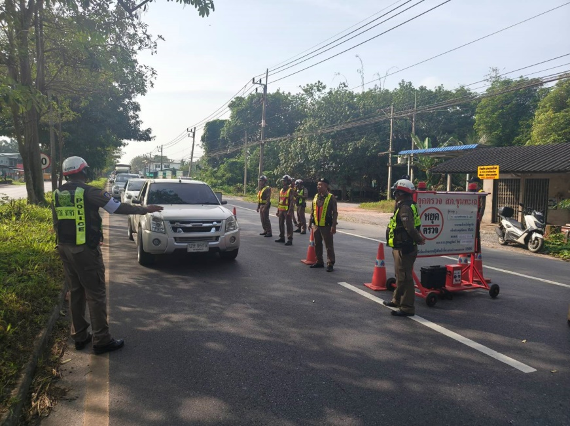 | 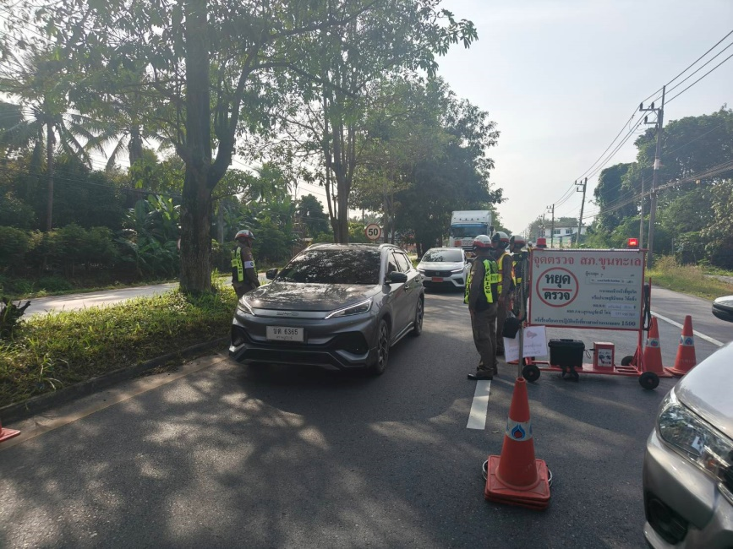

เดือน มกราคม 2568 - ต่อ –
เมื่อวันที่ 1 ม.ค. 68 เวลา 10.30 – 11.30 น. เจ้าหน้าที่ตำรวจจราจร ได้มีการตั้งจุดตรวจวัดความเร็วรถ บริเวณหน้าบริษัทไทยรับเบอร์ฯ เนื่องในเทศกาลปีใหม่ 2568 ผลการปฏิบัติ ตรวจความเร็วรถ 140 คัน ออกใบสั่ง ดำเนินคดีตามกฎหมายกับผู้ขับรถเร็ว จำนวน 30 ราย
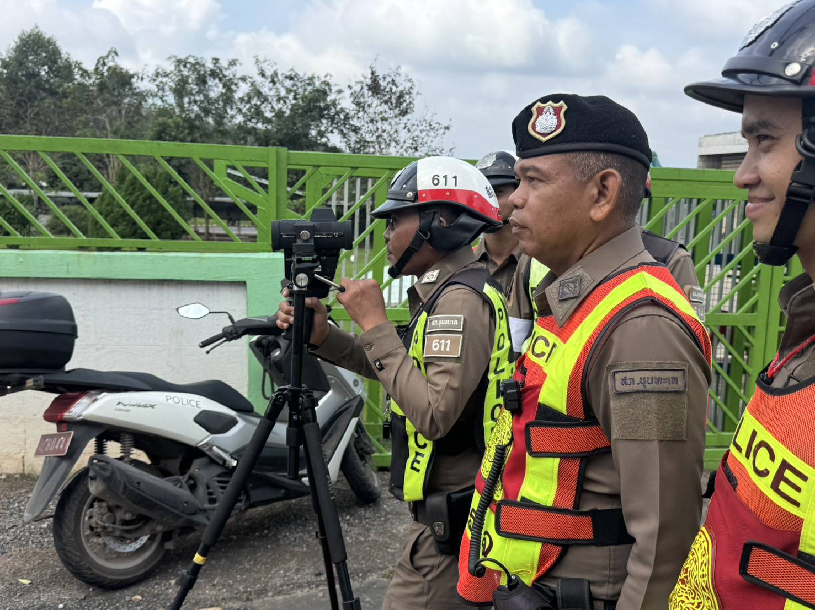 | 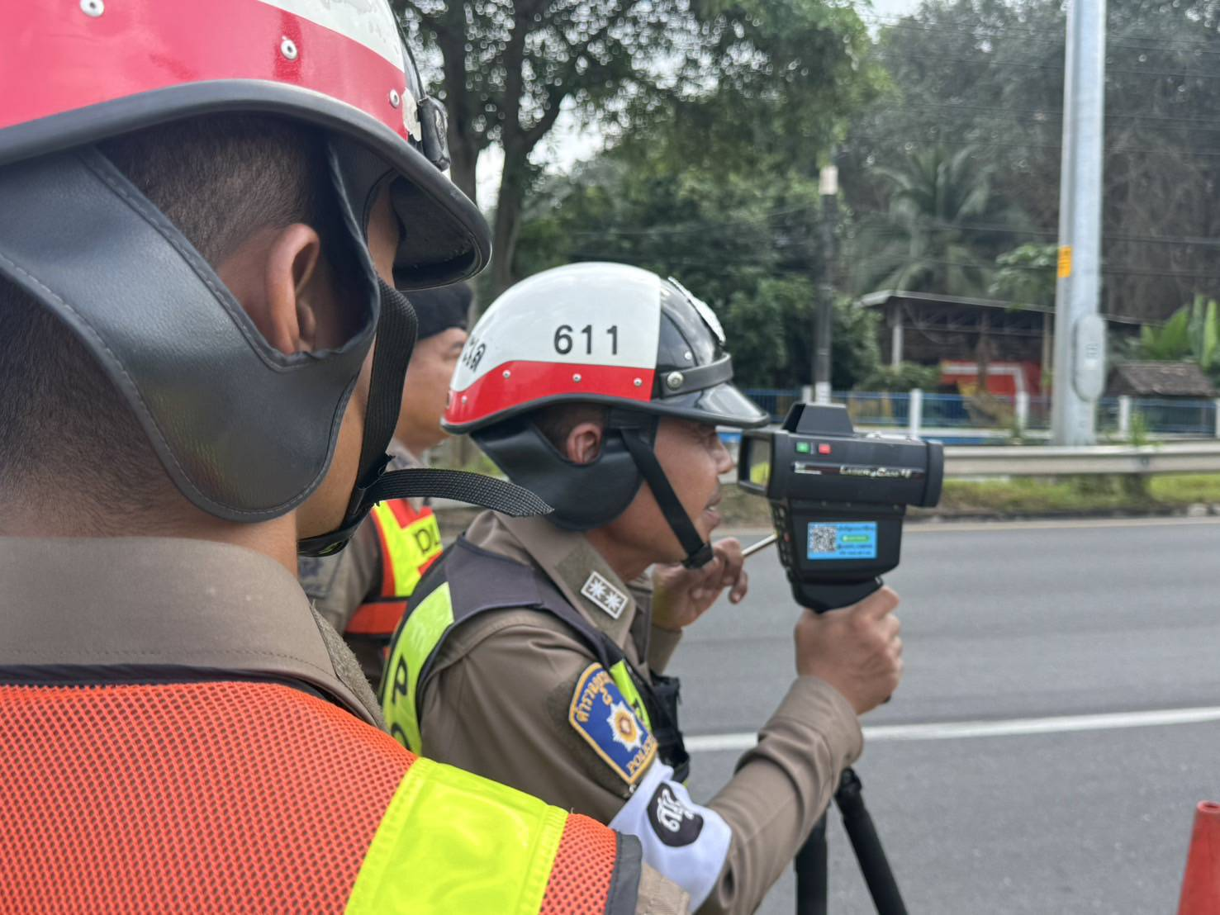
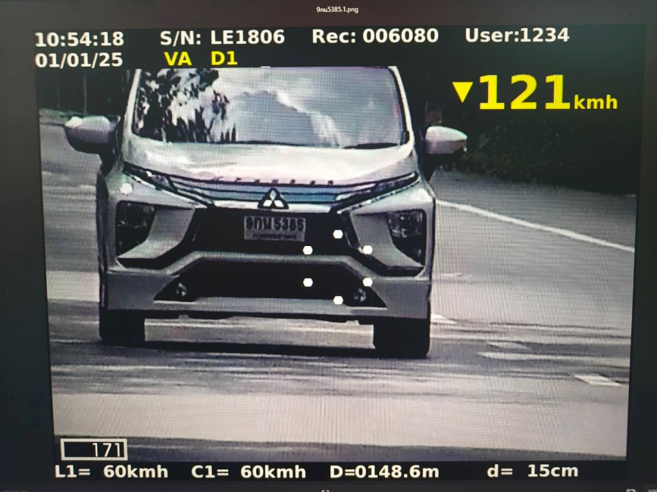 | 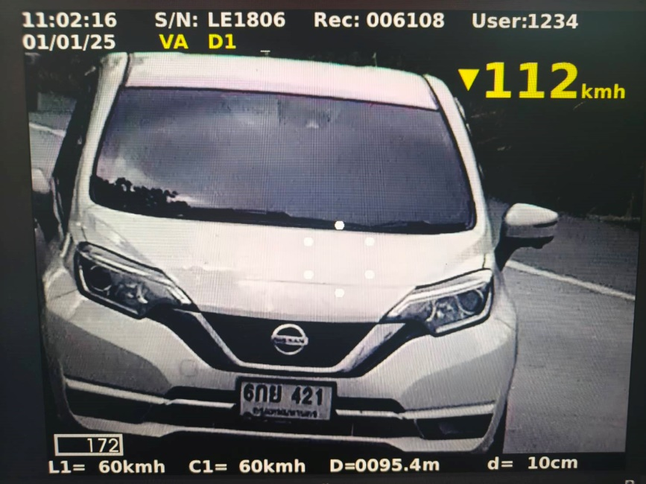

เดือน มกราคม 2568 - ต่อ –
เมื่อวันที่ 2 ม.ค. 68 เวลา 09.00 – 11.00 น. เจ้าหน้าที่ตำรวจจราจร ได้มีการตั้งจุดตรวจกวดขันวินัยจราจร และชะลอความเร็วรถ เพื่อป้องกันการเกิดอุบัติเหตุ บริเวณถนน 4009 บ้านดอนเกลี้ยง เนื่องในเทศกาลปีใหม่ 2568 ผลการปฏิบัติ ตรวจยานพาหนะ จำนวน 60 คัน ไม่พบผู้กระทำผิดแต่อย่างใด
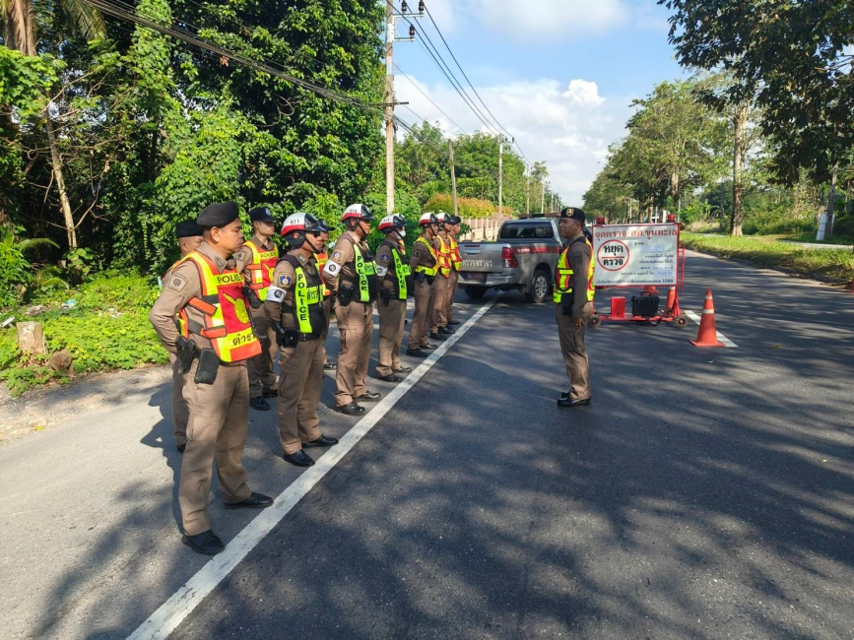 | 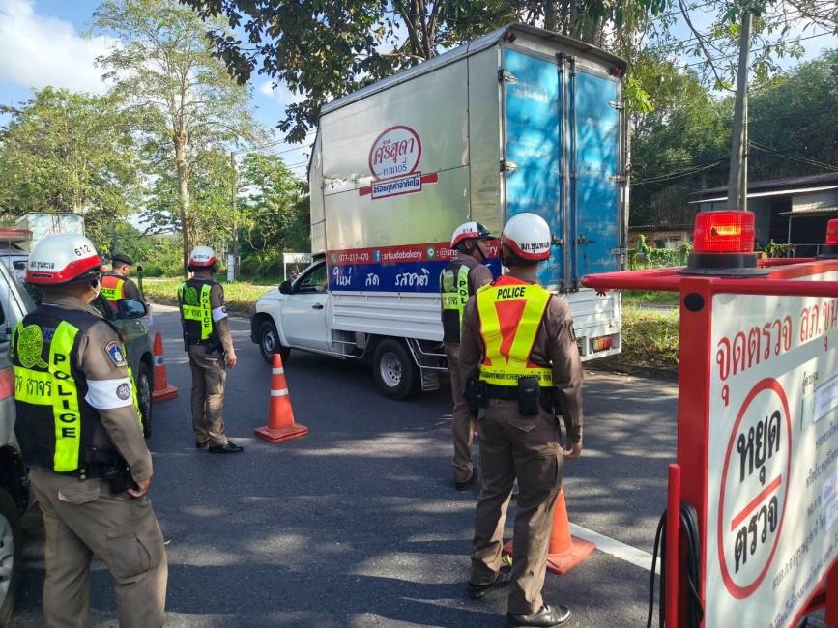
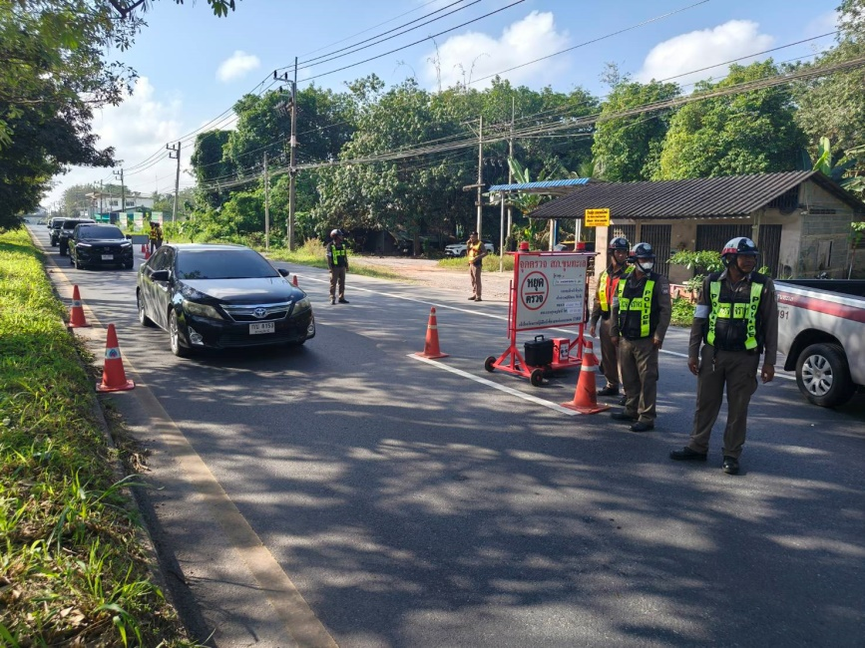 | 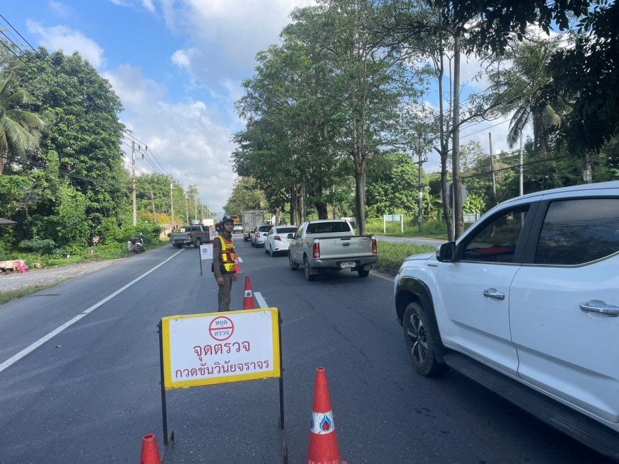

เดือน มกราคม 2568 - ต่อ –
เมื่อวันที่ 2 ม.ค. 68 เวลา 13.30 น. เจ้าหน้าที่ตำรวจจราจร ได้มีการติดตามผลการปฏิบัติกรณีแจกหมวกนิรภัย ให้กับผู้ขับขี่รถ เพื่อป้องกันการเกิดอุบัติเหตุ เนื่องในเทศกาลปีใหม่ 2568 การปฏิบัติเรียบร้อย
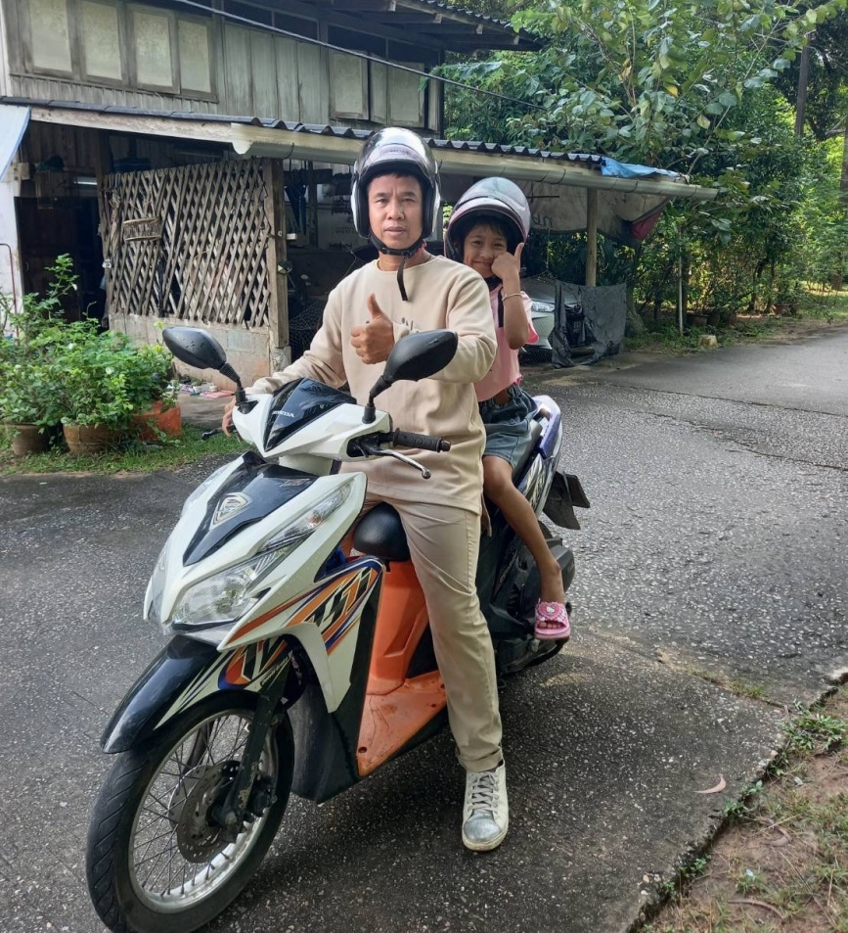 | 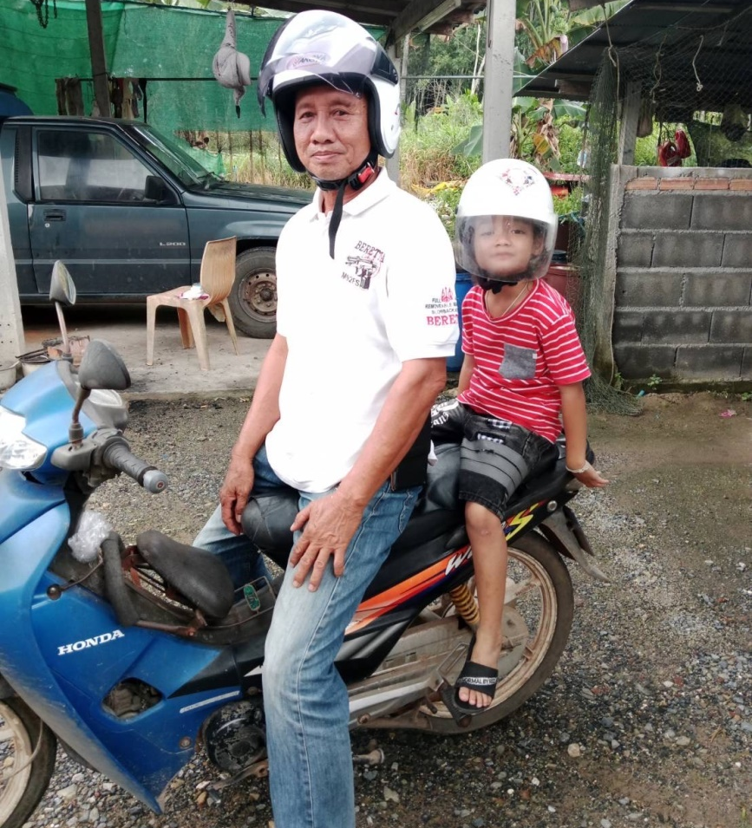
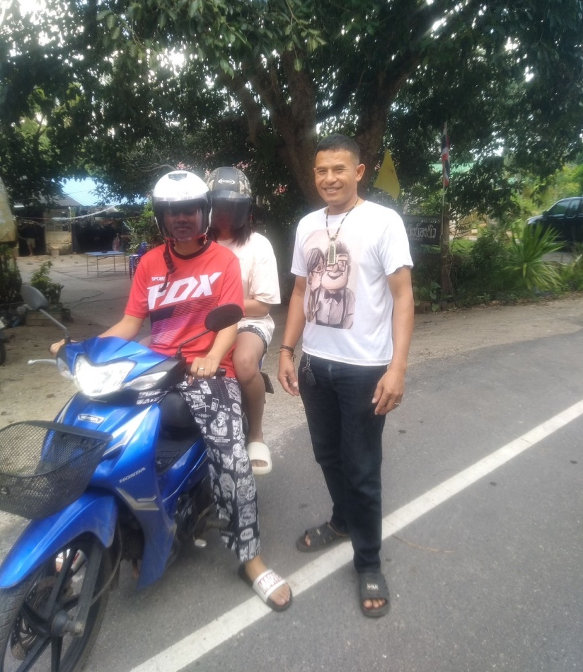 | 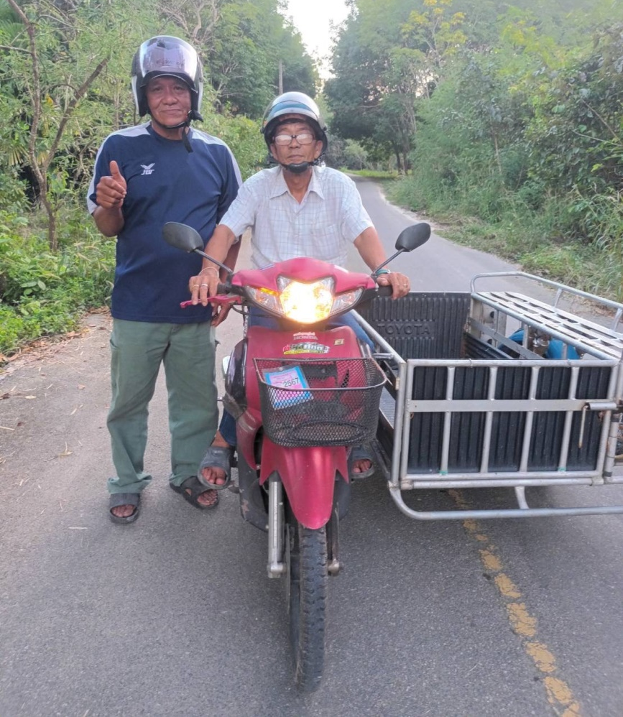

เดือน มกราคม 2568 - ต่อ –
เมื่อวันที่ 2 ม.ค. 68 เวลา 15.45 น. เจ้าหน้าที่ตำรวจจราจร พร้อมสายตรวจรถยนต์ ร่วมกันตรวจยึดรถจักรยานยนต์แต่งซิ่ง ท่อดัง 2 คัน ตามมาตรการป้องกันการแข่งรถในทางหรือรถในลักษณะเสียงดังสร้างความเดือดร้อนรำคาญ ได้ดำเนินการ ออกใบสั่ง ดำเนินคดีตามกฎหมาย บันทึกยินยอมมอบท่อไอเสีย(ไม่ผ่านมาตรฐานอุตสาหกรรม) และให้ดำเนินการนำท่อไอเสียมาเปลี่ยนแก้ไขให้ถูกต้อง

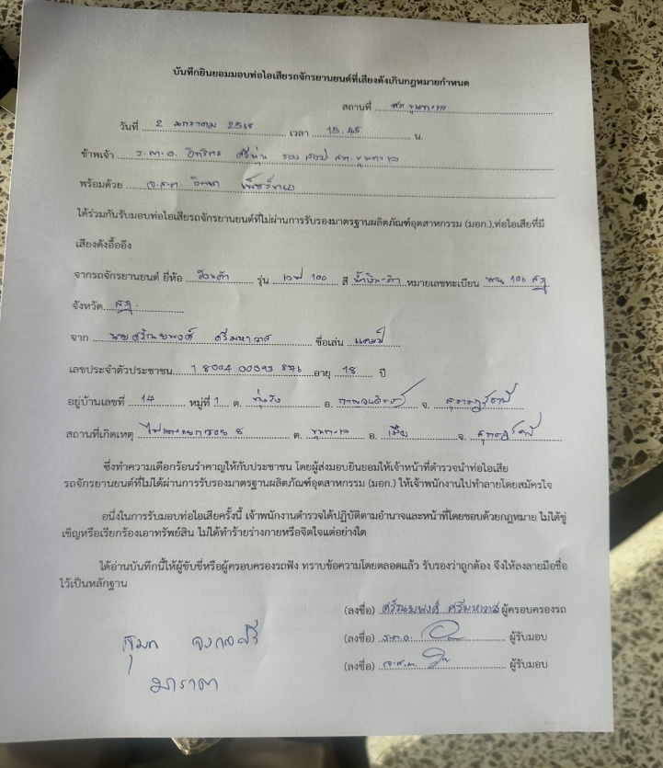 | 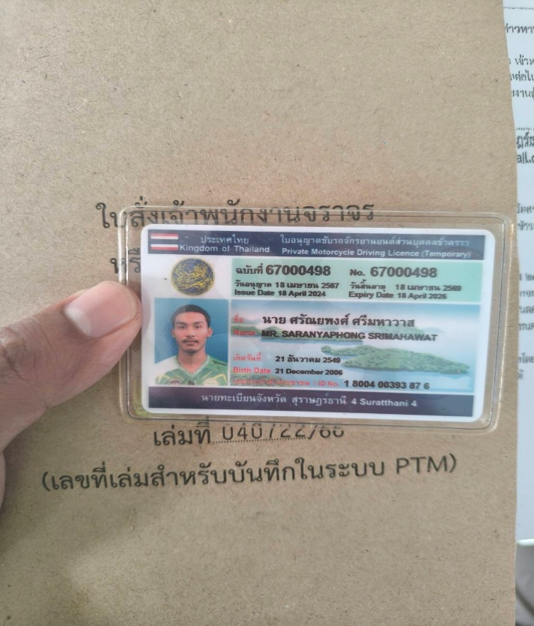
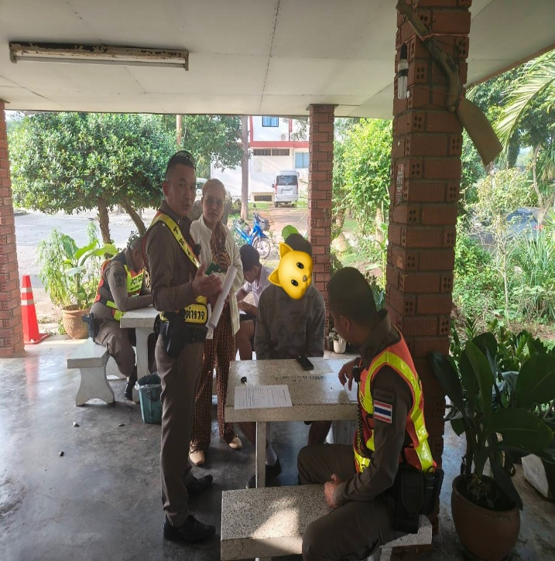 | 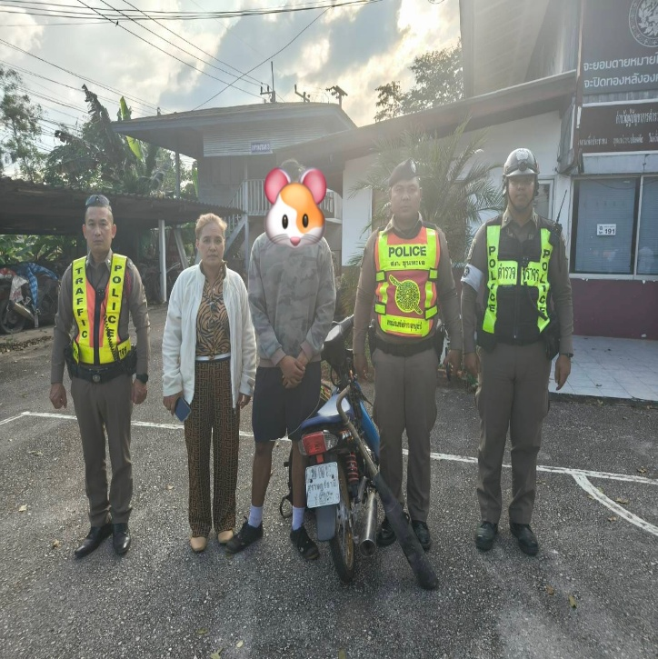

เดือน มกราคม 2568 - ต่อ –
เมื่อวันที่ 3 ม.ค. 68 เวลา 07.00 น. เจ้าหน้าที่ตำรวจจราจรพร้อม นสต.ฝึกงานจราจร อำนวยความสะดวกการจราจรหน้าโรงเรียนบ้านดอนเกลี้ยง การจราจรคล่องตัว
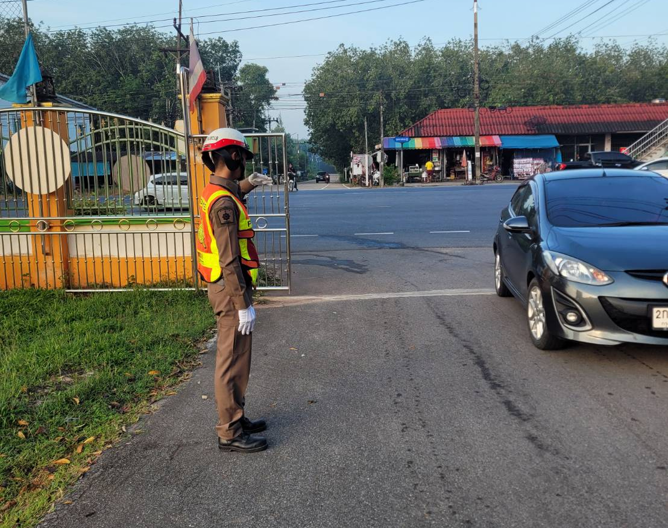 | 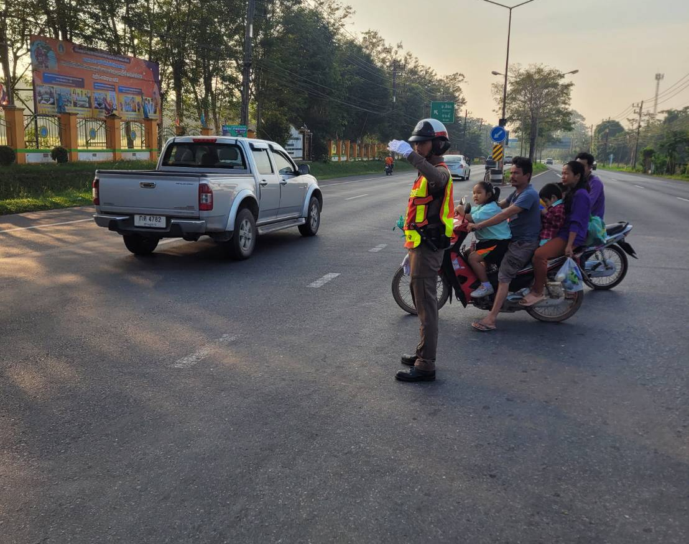
เมื่อวันที่ 3 ม.ค. 68 เวลา 07.30 น. เจ้าหน้าที่ตำรวจจราจรได้ถ่ายทอดความรู้ให้กับ นสต.ฝึกงาน ในการควบคุมสัญญาณไฟจราจร เพื่ออำนวยความสะดวกการจราจรให้กับผู้ใช้รถใช้ถนน
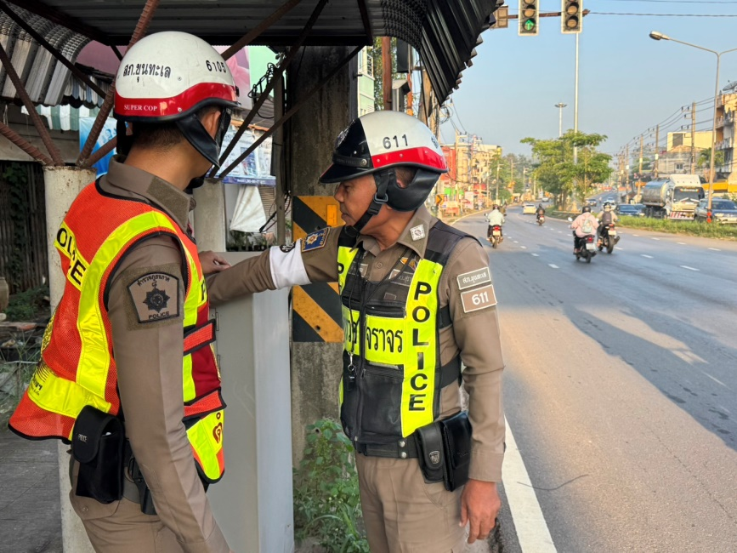 | 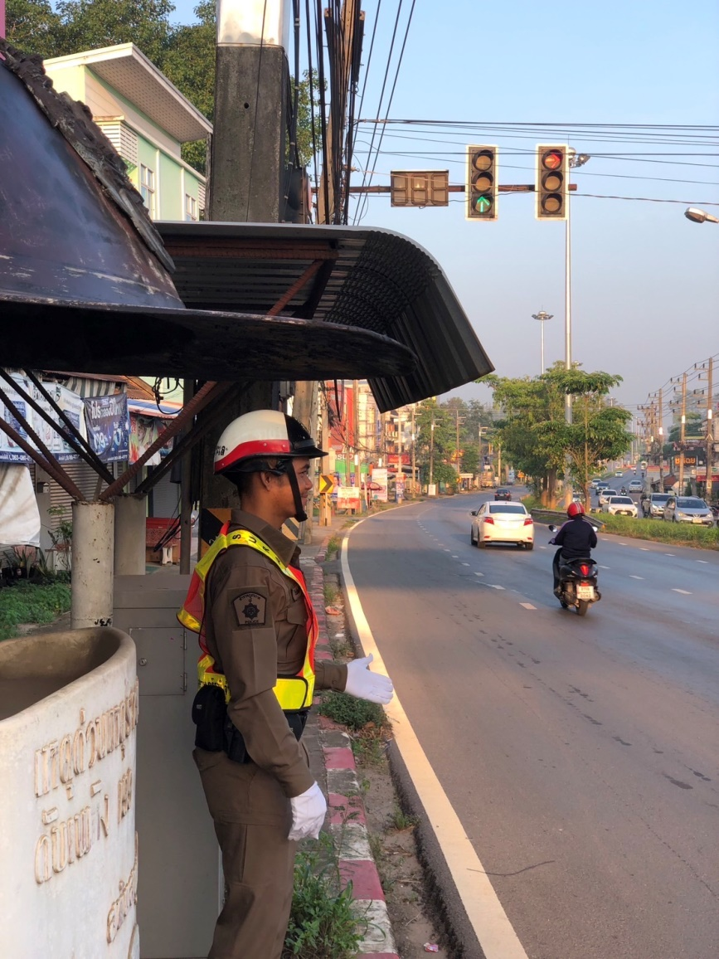

เดือน มกราคม 2568 - ต่อ –

เมื่อวันที่ 3 ม.ค. 2568 เวลา 07.30- 09.30 น. เจ้าหน้าที่ตำรวจจราจรได้ทำการกวดขันวินัยจราจร (มาตรการ 10 ข้อหาหลัก) เนื่องในเทศกาลปีใหม่ 2568 เพื่อป้องกันอุบัติเหตุ บริเวณปากซอยพิเศษ ผลการปฏิบัติ ตรวจรถ จำนวน 65 คัน จับกุม ไม่มีใบอนุญาตขับขี่ 11 ราย ไม่สวมหมวกนิรภัย 19 ราย รวมผลการจับกุม 30 ราย
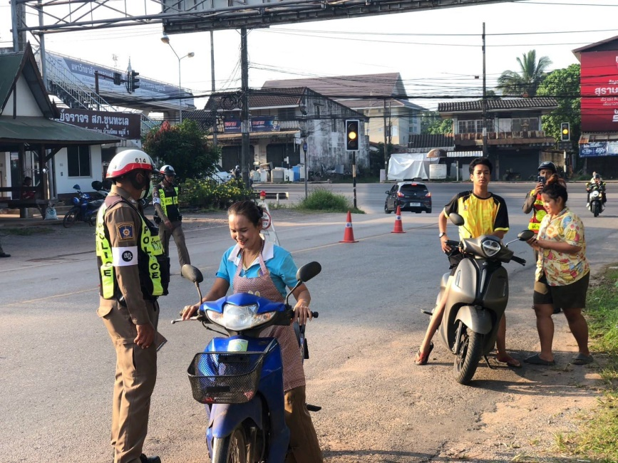 | 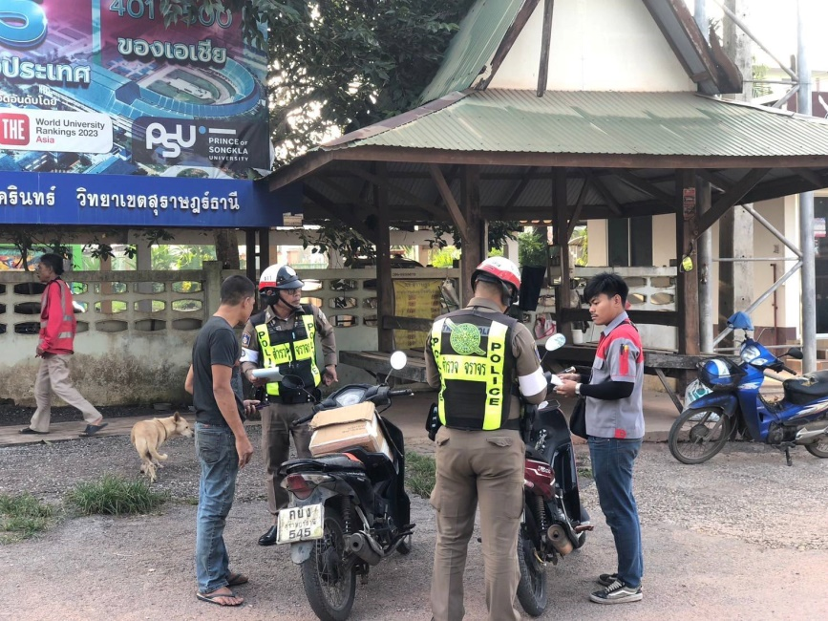
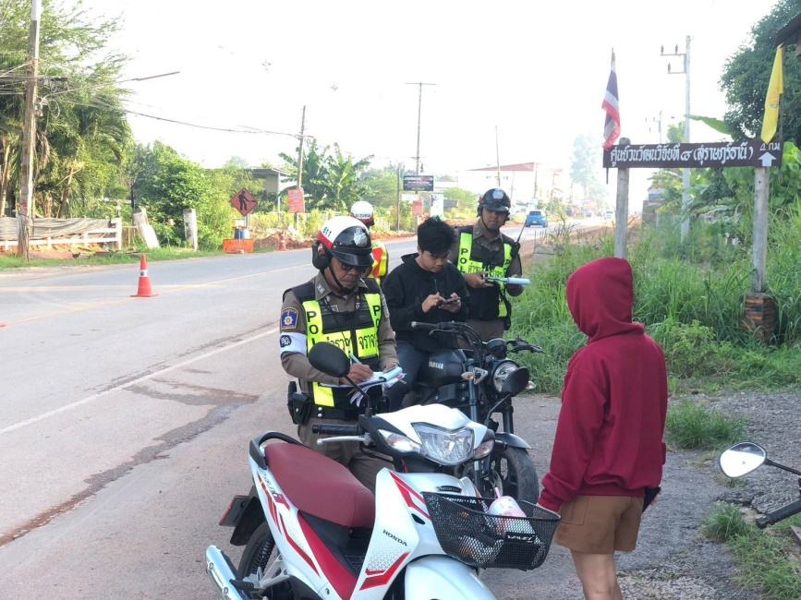 | 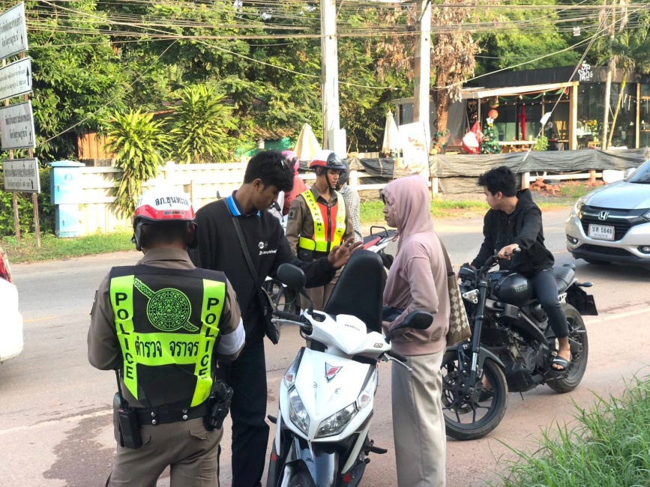

เดือน มกราคม 2568 - ต่อ –
เมื่อวันที่ 3 ม.ค. 68 เวลา 20.00 – 22.00 น. เจ้าหน้าที่ตำรวจจราจร พร้อมสายตรวจรถยนต์ และเจ้าหน้าที่หน่วยงานอื่นๆ ได้มีการตั้งจุดตรวจกวดขันวินัยจราจร และชะลอความเร็วรถ เพื่อป้องกันการเกิดอุบัติเหตุ บริเวณถนนเซาท์เทิร์น ฝั่งไปกระบี่ ใกล้สะพานข้ามถนนเซาท์เทิร์น เนื่องในเทศกาลปีใหม่ 2568 ผลการปฏิบัติ ตรวจยานพาหนะ จำนวน 52 คัน ไม่พบผู้กระทำผิดแต่อย่างใด
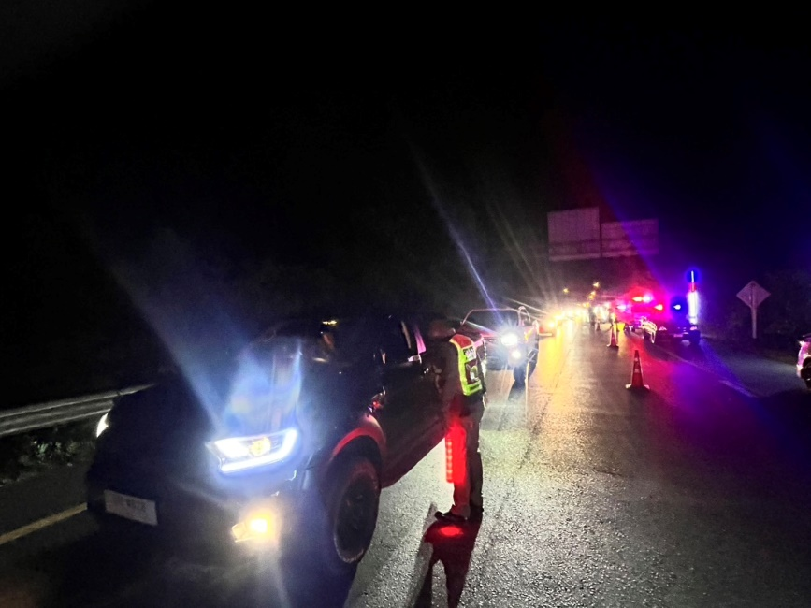 | 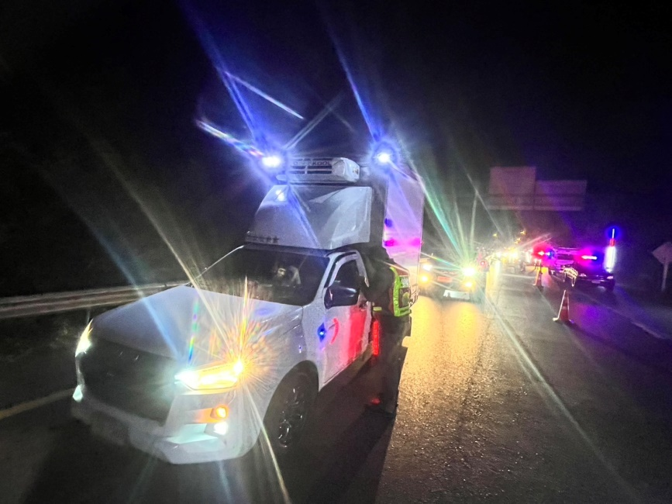
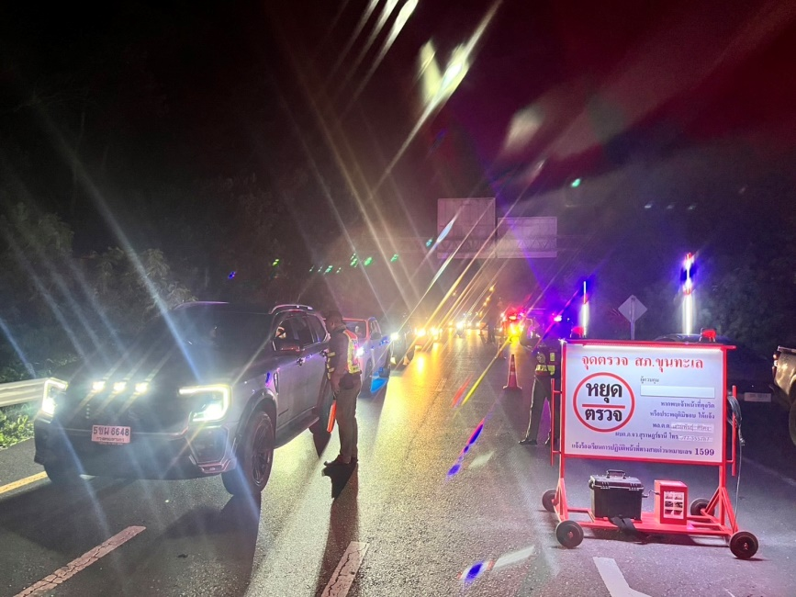 | 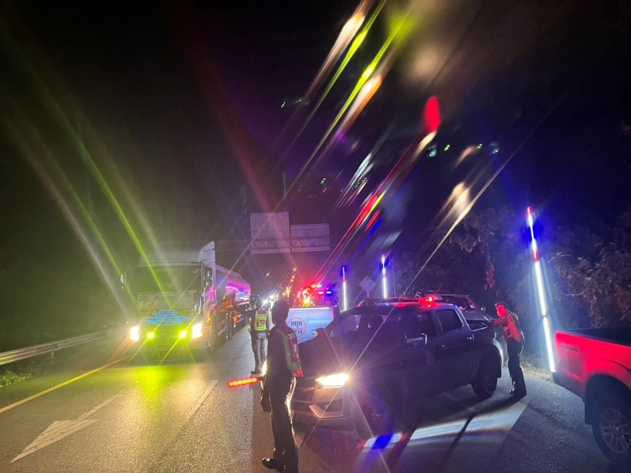

เดือน มกราคม 2568 - ต่อ –
เมื่อวันที่ 5 ม.ค. 68 เวลา 20.00 – 22.00 น. เจ้าหน้าที่ตำรวจจราจร พร้อมสายตรวจรถยนต์ และเจ้าหน้าที่หน่วยงานอื่นๆ ได้มีการตั้งจุดตรวจกวดขันวินัยจราจร และชะลอความเร็วรถ เพื่อป้องกันการเกิดอุบัติเหตุ เนื่องในห้วงเทศกาลปีใหม่ 2568 บริเวณถนนเซาท์เทิร์น ฝั่งไปกระบี่ ใกล้สะพานข้ามถนนเซาท์เทิร์น ผลการปฏิบัติ ตรวจยานพาหนะ จำนวน 60 คัน ไม่พบผู้กระทำผิดแต่อย่างใด
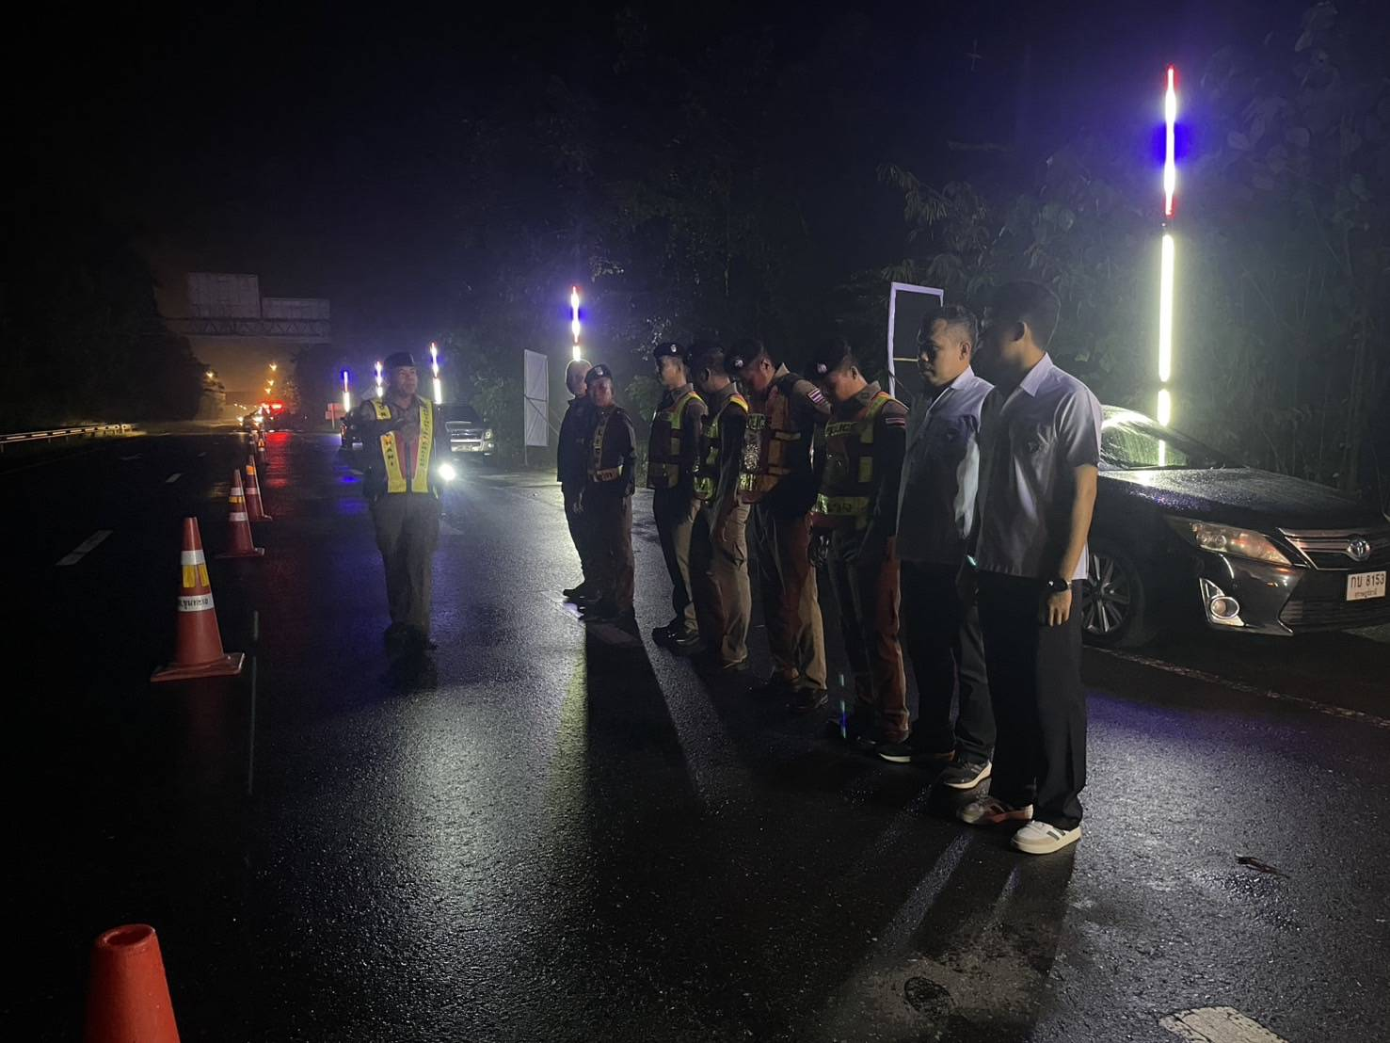 | 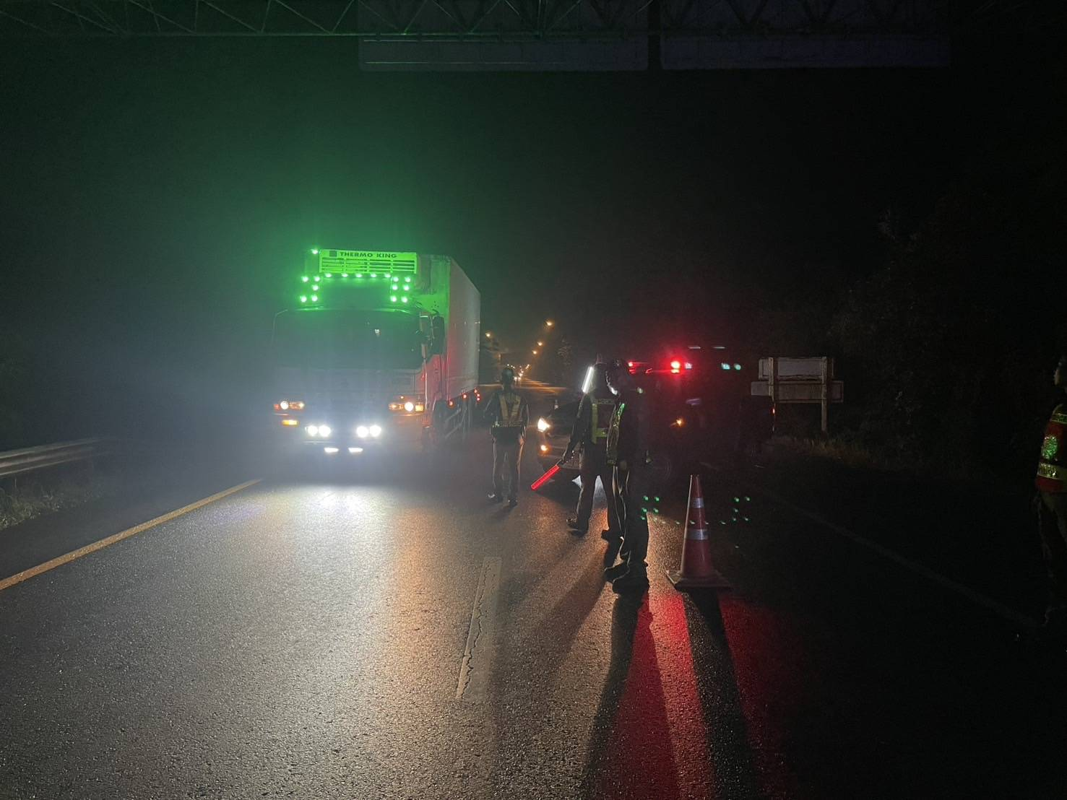
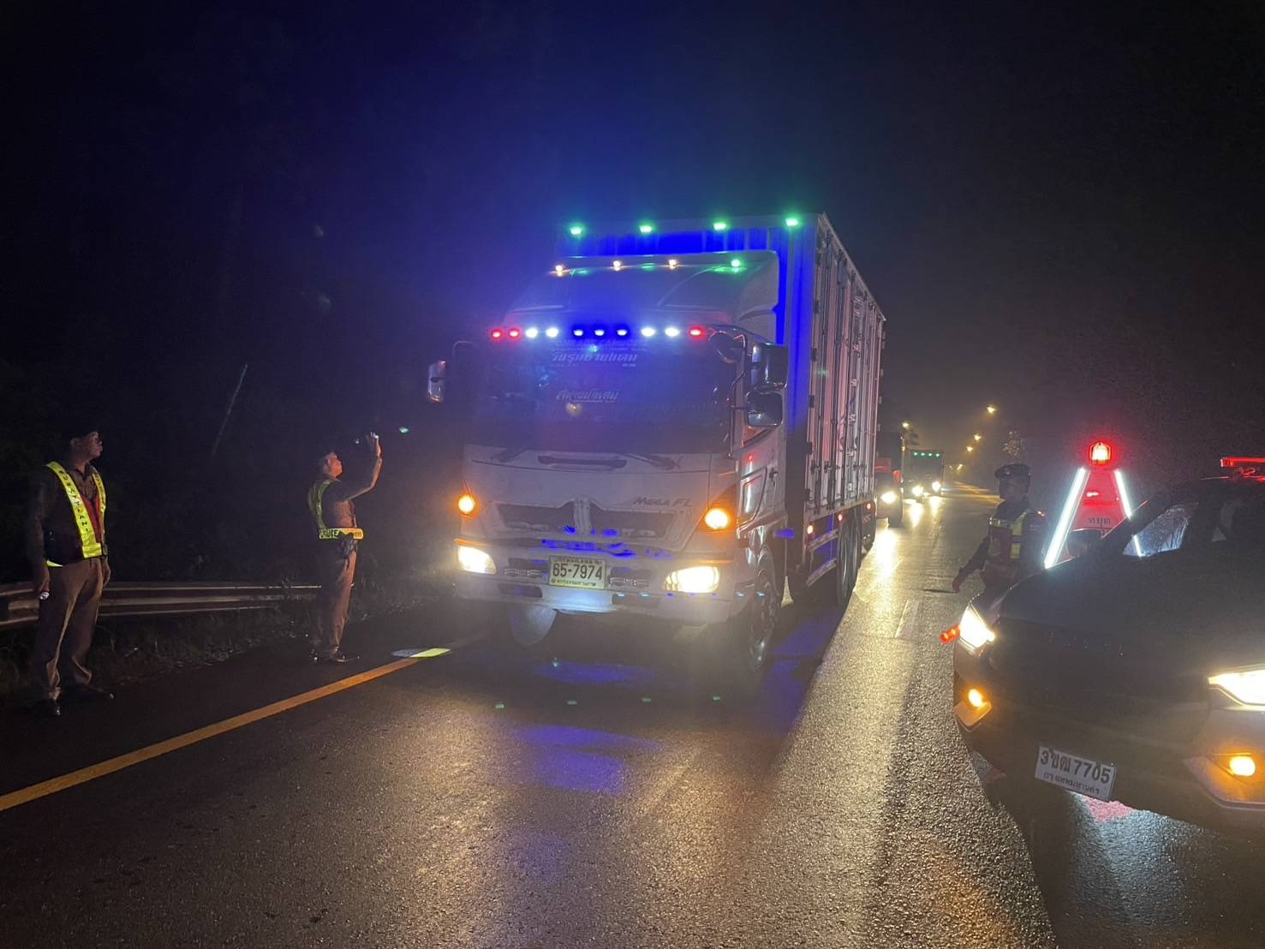 | 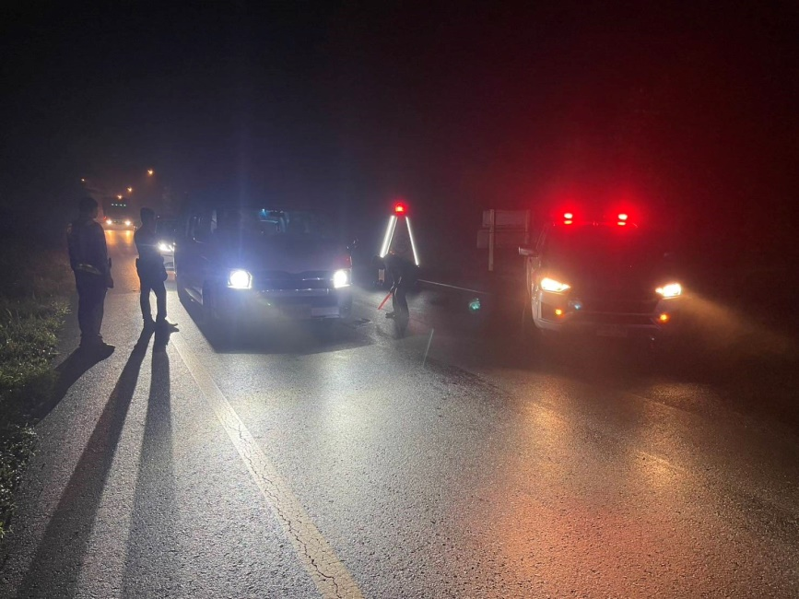

เดือน มกราคม 2568 - ต่อ –
เมื่อวันที่ 6 ม.ค. 68 เวลา 09.00 – 12.00 น. เจ้าหน้าที่ตำรวจจราจร ให้ความรู้กฎจราจร แก่นักเรียนโรงเรียนบ้านวังหวาย ม.3 ต.ทุ่งรัง อ.กาญจนดิษฐ์ฯ ตามโครงการ “สุภาพบุรุษจราจร ประชาชนสัญจรปลอดภัย”
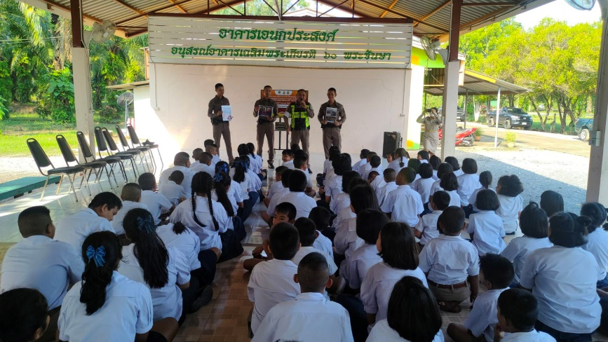 | 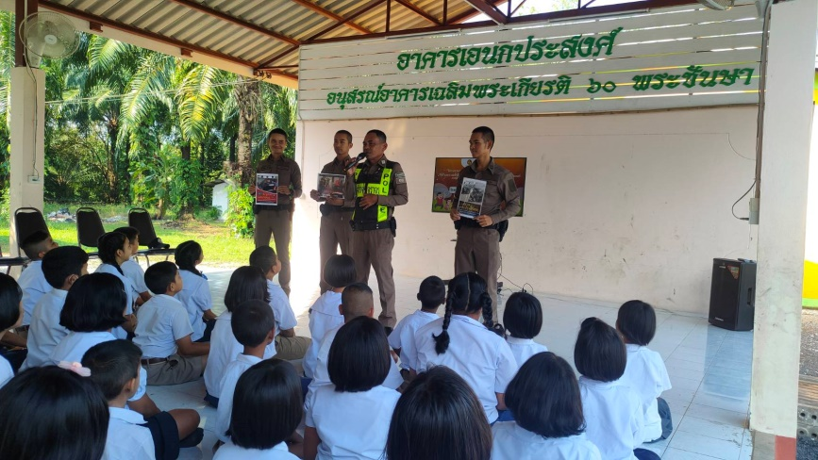
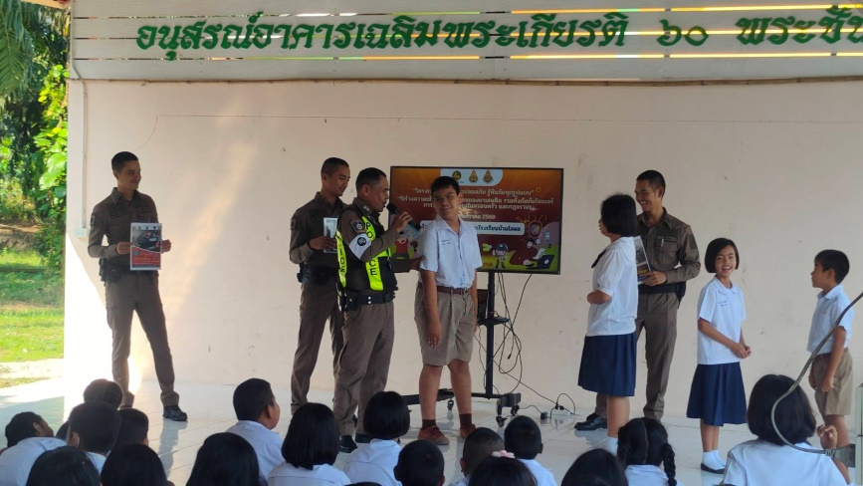 | 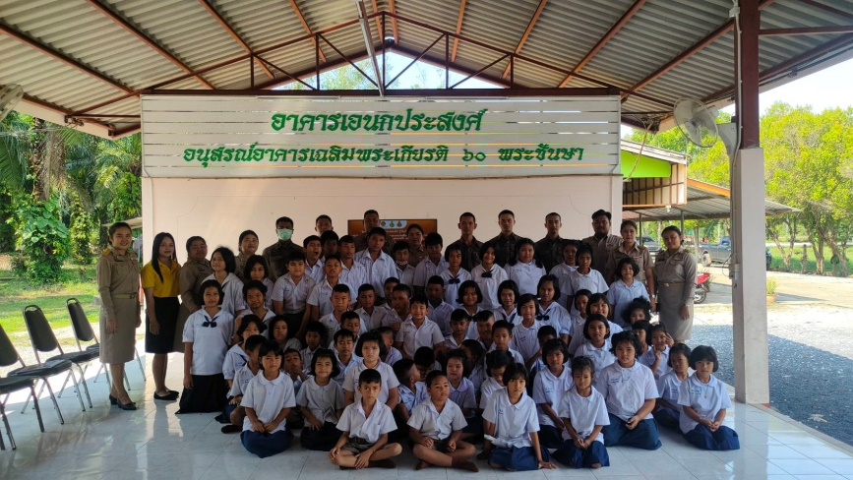
เมื่อวันที่ 6 ม.ค. 68 เวลา 22.30 น. เจ้าหน้าที่ตำรวจจราจรพร้อมสายตรวจรถยนต์ ตรวจยึดรถแต่งซิ่ง ท่อดัง ตามมาตรการป้องกันการแข่งรถในทาง เสียงดังสร้างความเดือดร้อนรำคาญ ผลการปฏิบัติ ออกใบสั่ง ดำเนินคดีตามกฎหมาย บันทึกยินยอมมอบท่อไอเสีย(ไม่ผ่านมาตรฐานอุตสาหกรรม) และให้ดำเนินการนำท่อไอเสียมาเปลี่ยนแก้ไขให้ถูกต้อง จำนวน 3 ราย
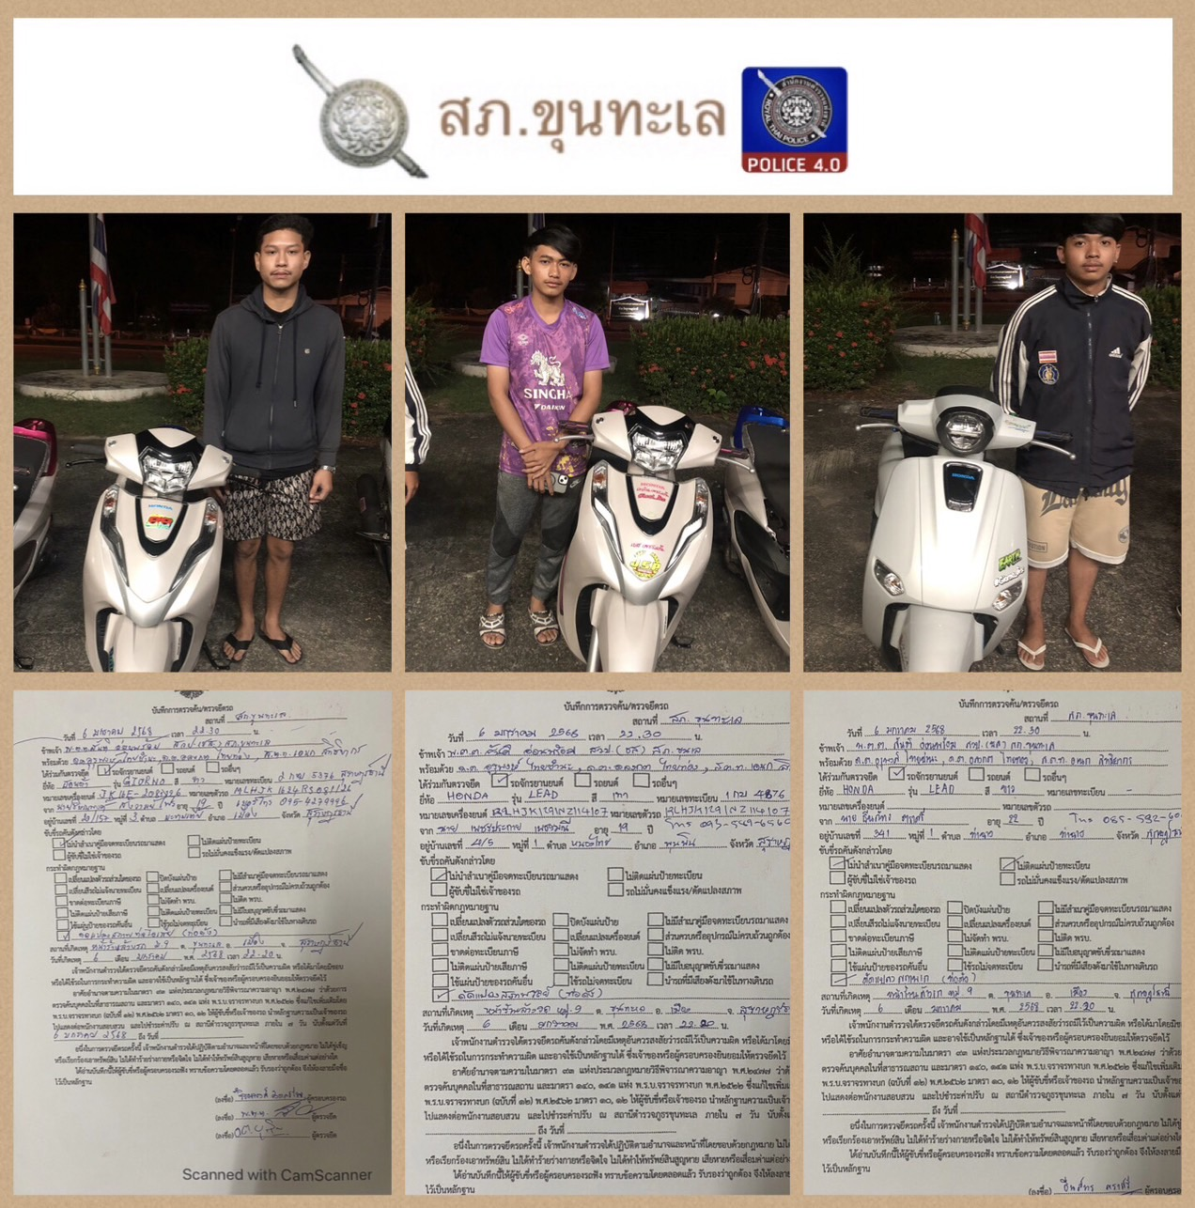

เดือน มกราคม 2568 - ต่อ –
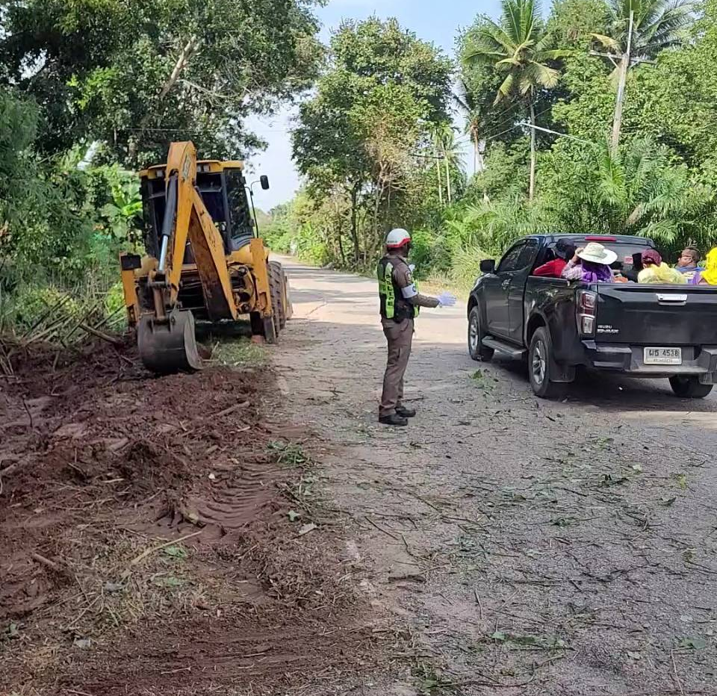 | 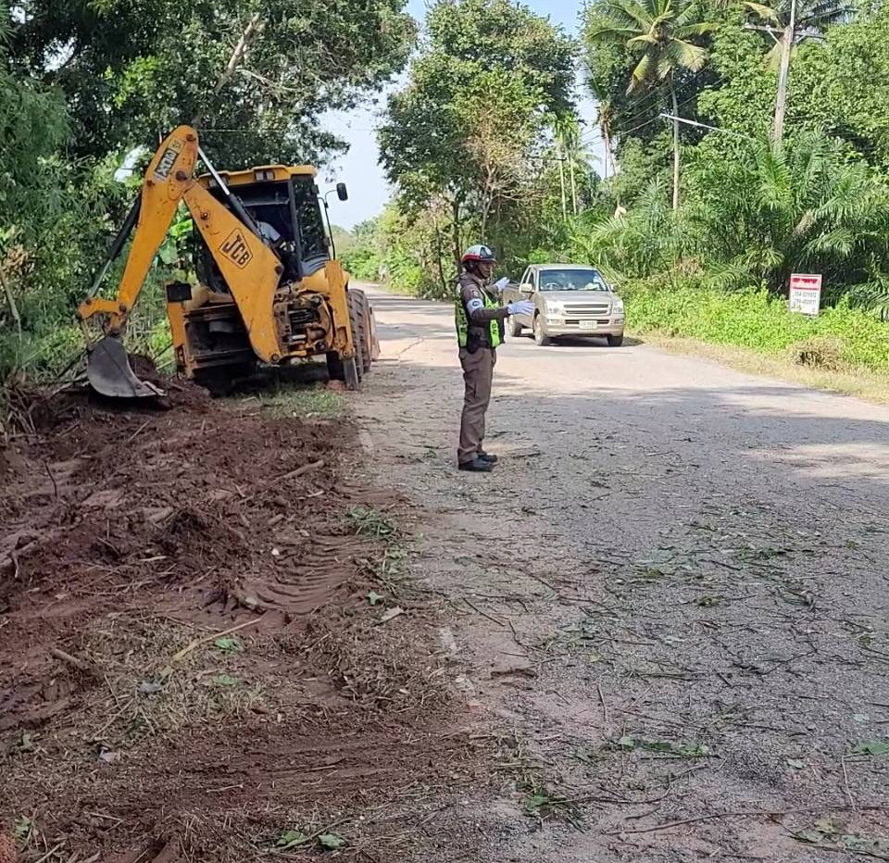
เมื่อวันที่ 7 ม.ค. 68 เวลา 15.00 น. เจ้าหน้าที่ตำรวจจราจรได้มีการอำนวยความสะดวกด้านการจราจร ให้กับรถแบคโฮ ทำการขุดลอกคูน้ำริมถนนป้องกันน้ำท่วม ถนนซอย 3 สายโท
เมื่อวันที่ 11 ม.ค. 68 เวลา 09.00 น. เจ้าหน้าที่ตำรวจจราจรได้มีการอำนวยความสะดวกด้านการจราจร และเข้าร่วมในกิจกรรมงานวันเด็ก เทศบาลตำบลขุนทะเล
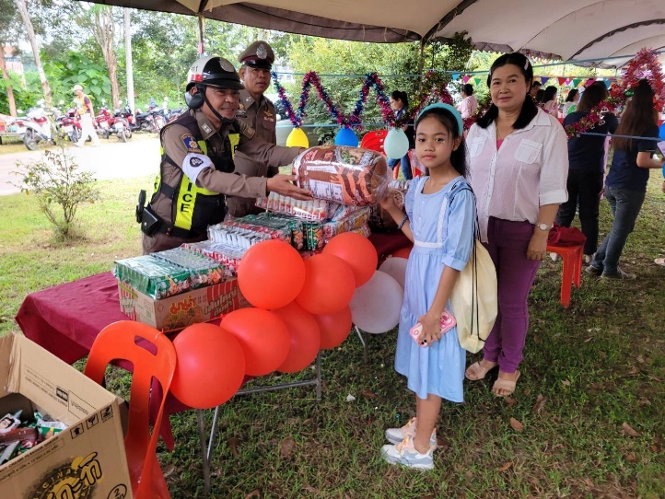 | 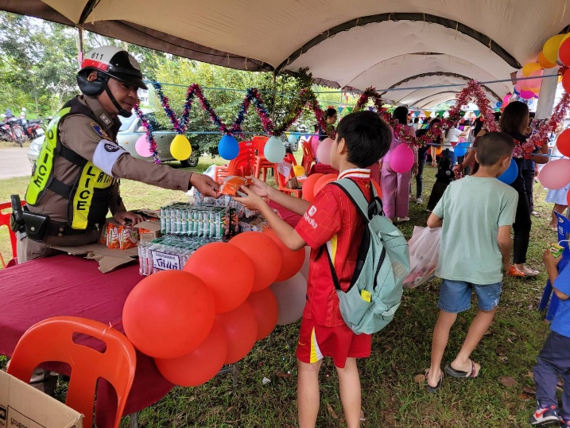

เดือน มกราคม 2568 - ต่อ –

เมื่อวันที่ 19 ม.ค. 68 เวลา 10.30-12.00 น. เจ้าหน้าที่ตำรวจจราจร พร้อมชุด ชมส. ได้ให้ความรู้ด้านกฎหมายจราจร การสวมหมวกนิรภัย 100 % แก่ประชาชน ณ ศาลาหมู่บ้าน ม.6 ต.มะขามเตี้ย อ.เมือง จว.สฎ.ตามโครงการ “สุภาพบุรุษจราจร ประชาชนสัญจรปลอดภัย”
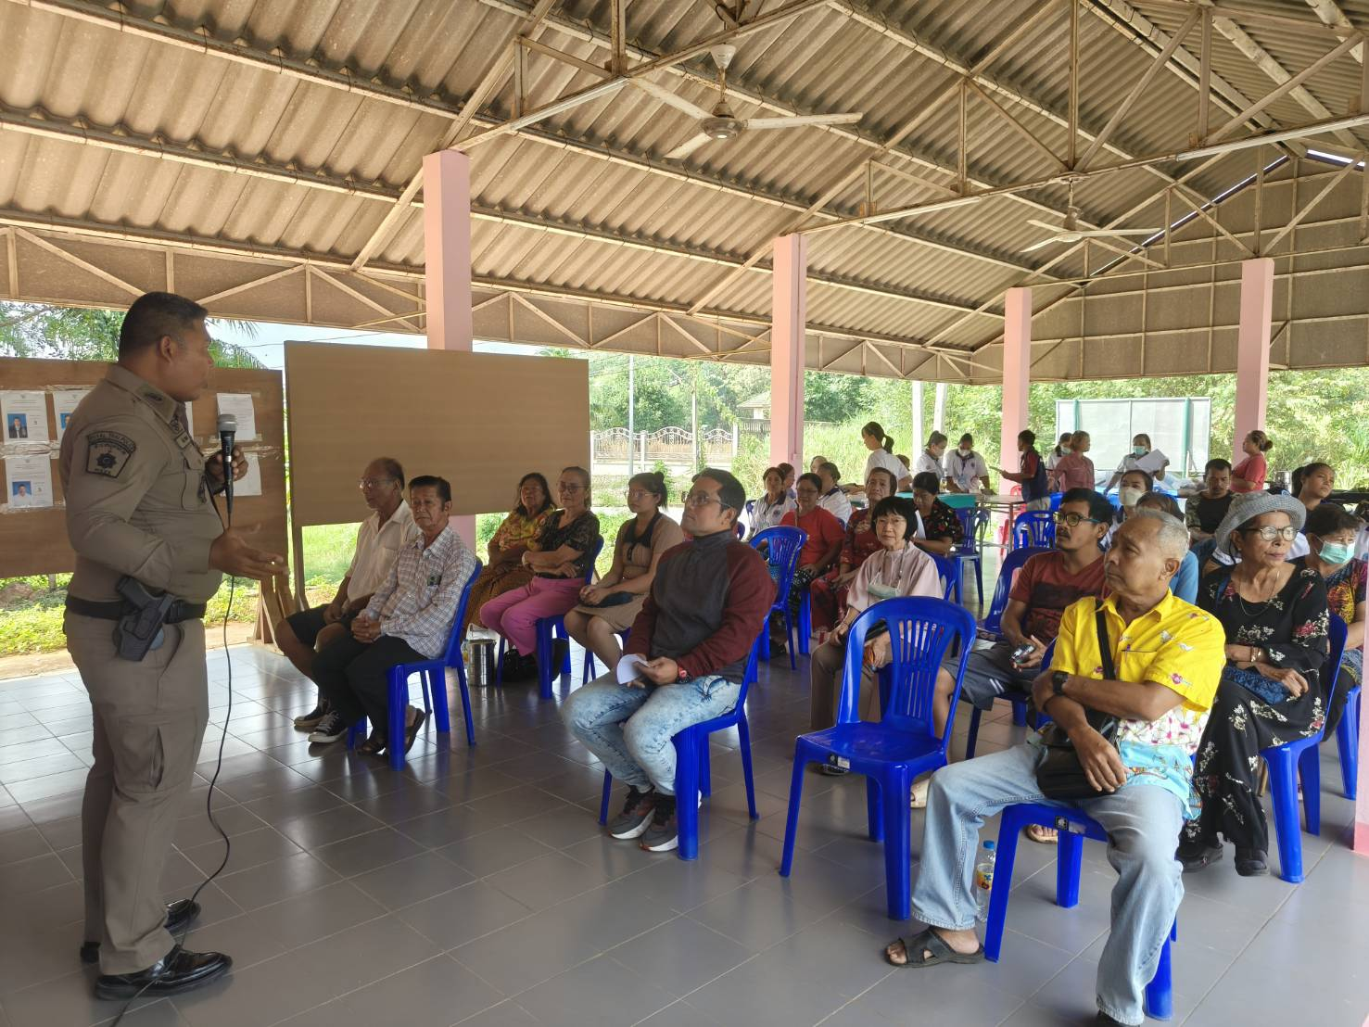 | 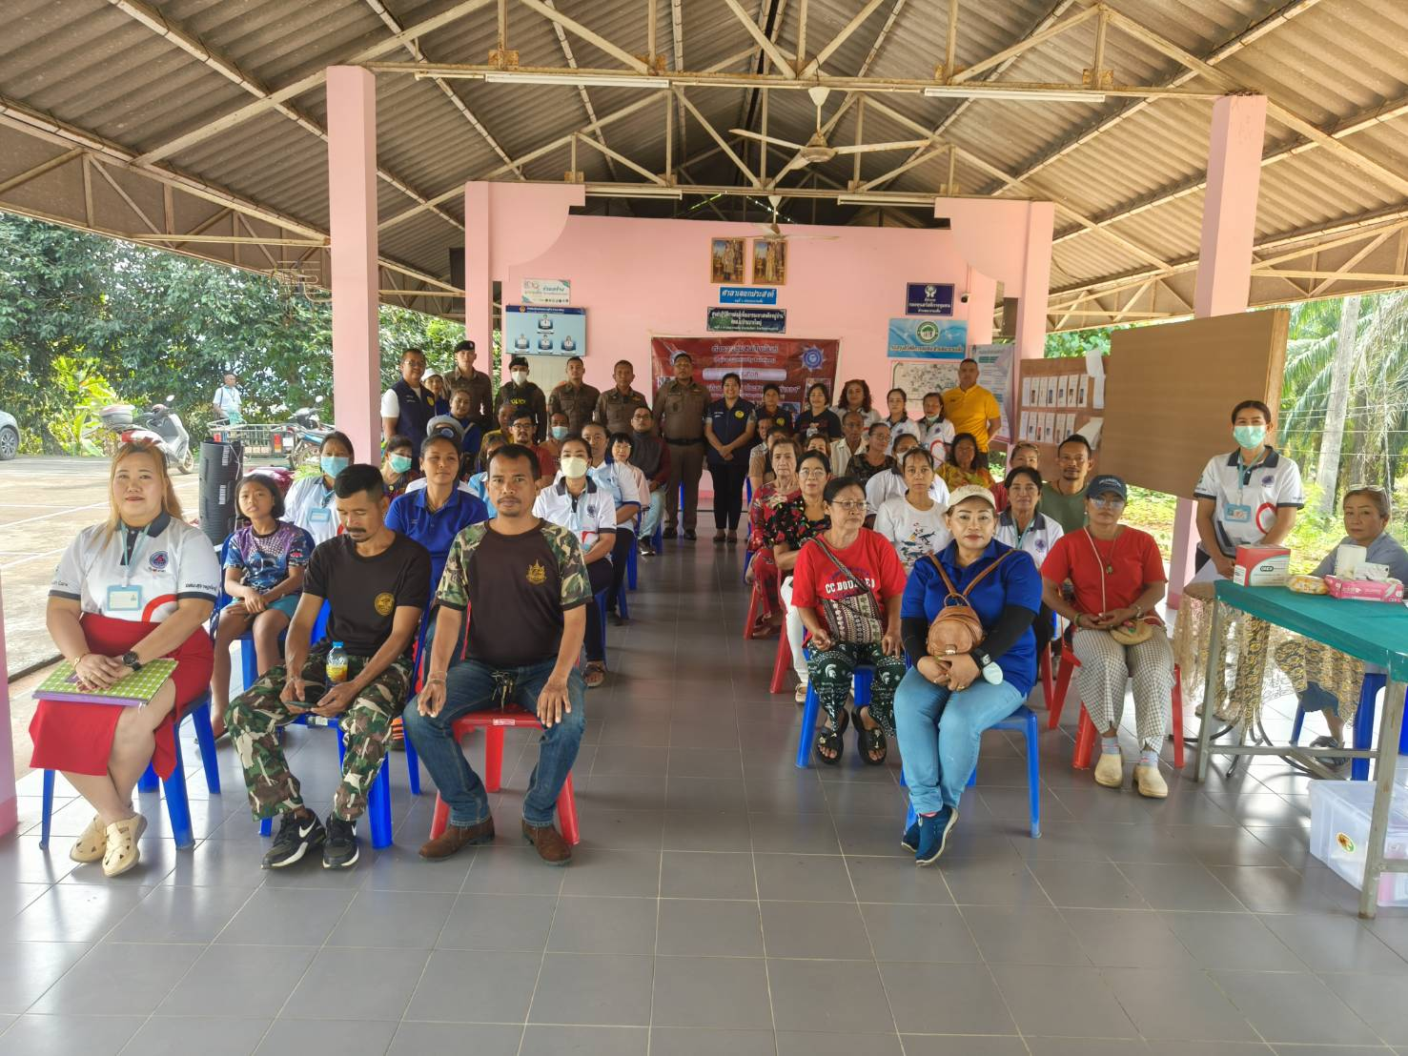
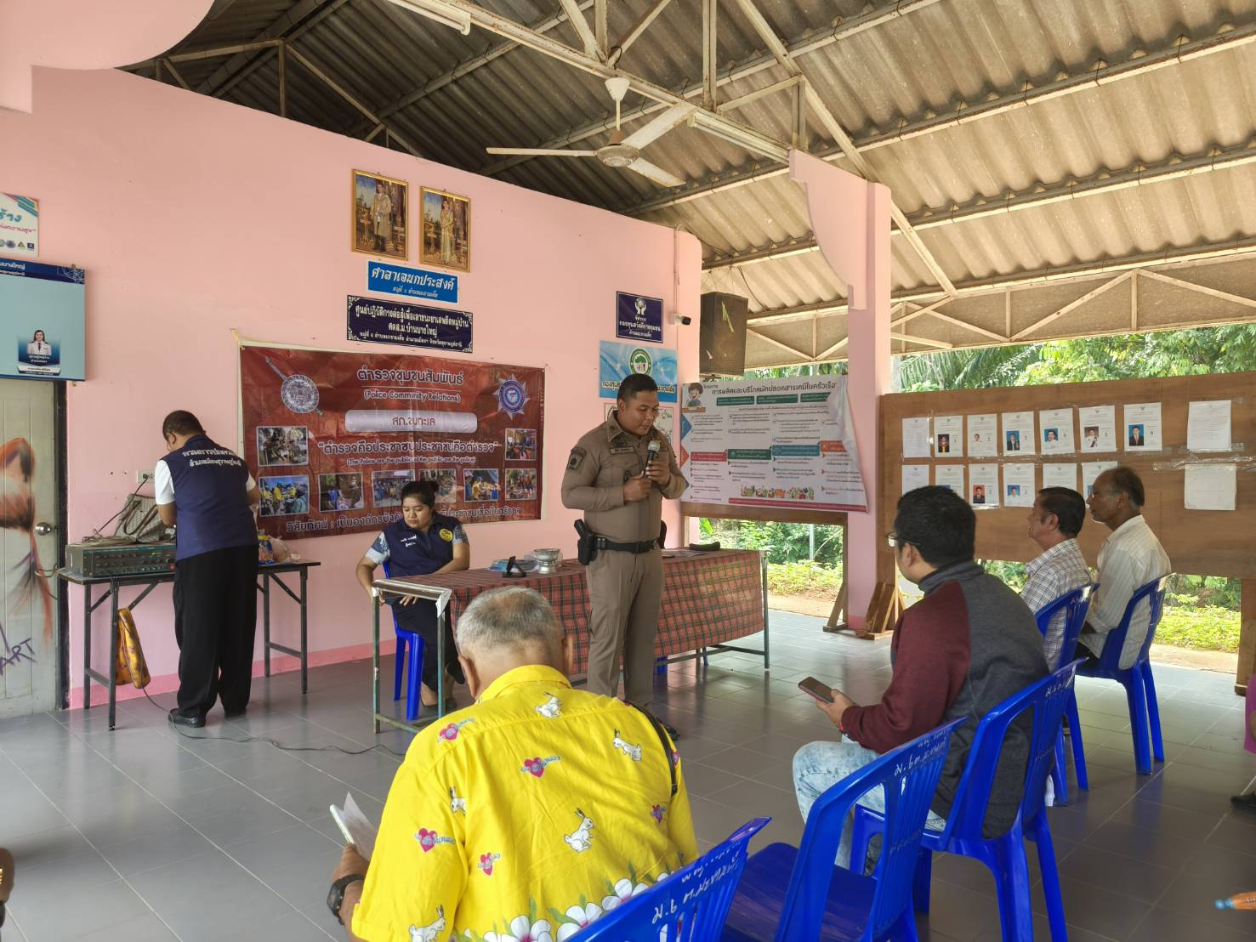 | 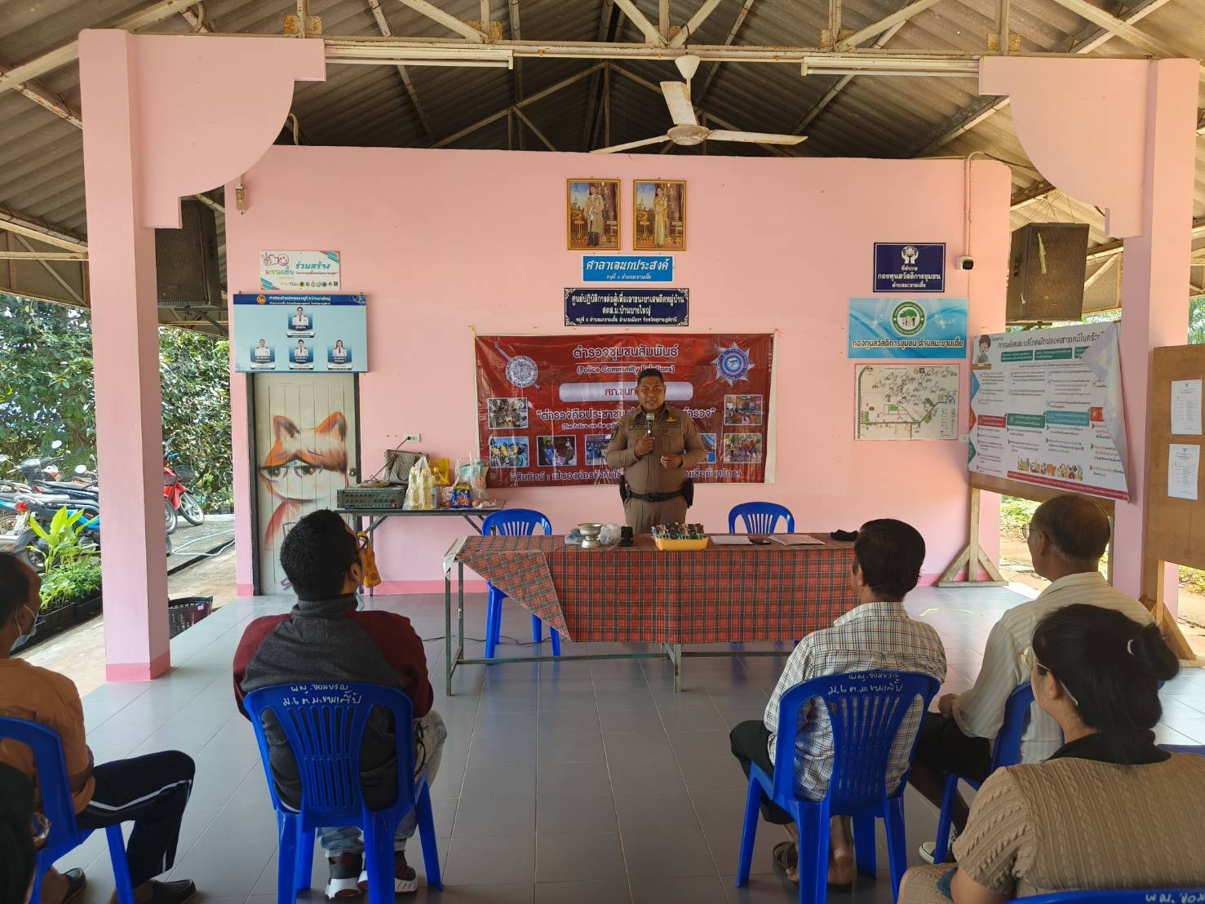

เดือน มกราคม 2568 - ต่อ –

เมื่อวันที่ 20 ม.ค. 68 เวลา 10.00 น. เจ้าหน้าที่ตำรวจจราจร ได้อำนวยความสะดวกการจราจร แก่ขบวนกิจกรรมจิตอาสาพัฒนา ณ พระธาตุศรีสุราษฎร์ ม.6 ต.มะขามเตี้ย อ.เมือง จว.สฎ.ตามโครงการ “สุภาพบุรุษจราจร ประชาชนสัญจรปลอดภัย”
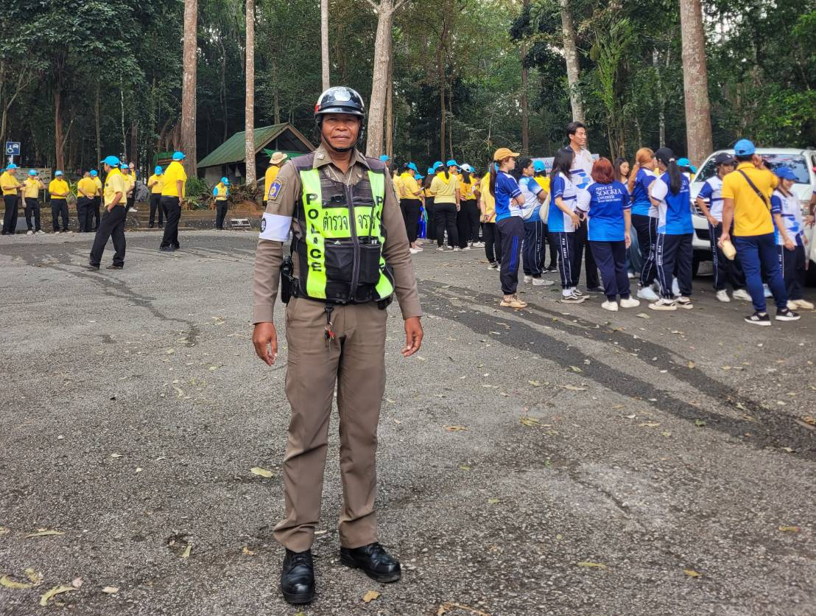 | 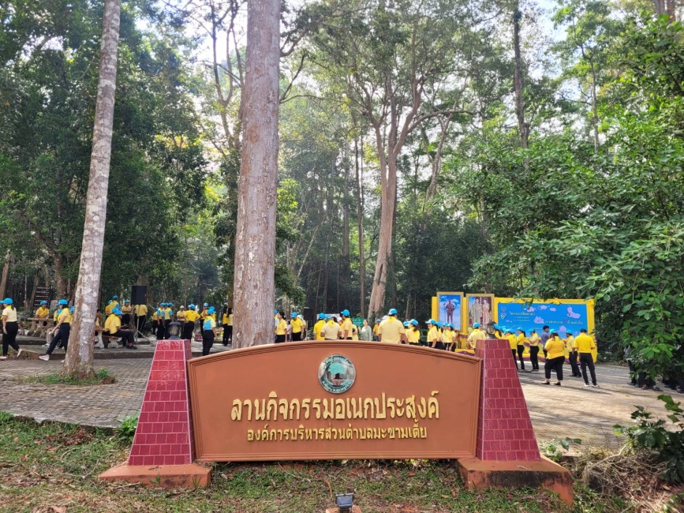

เมื่อวันที่ 21 ม.ค. 68 เวลา 05.30 น. เจ้าหน้าที่ตำรวจจราจร ได้อำนวยความสะดวกการจราจร แก่ขบวนรถกิจกรรมทัศนศึกษาของนักศึกษา มอ. สฎ. ม.6 ต.มะขามเตี้ย อ.เมือง จว.สฎ. ตามโครงการ “สุภาพบุรุษจราจร ประชาชนสัญจรปลอดภัย”
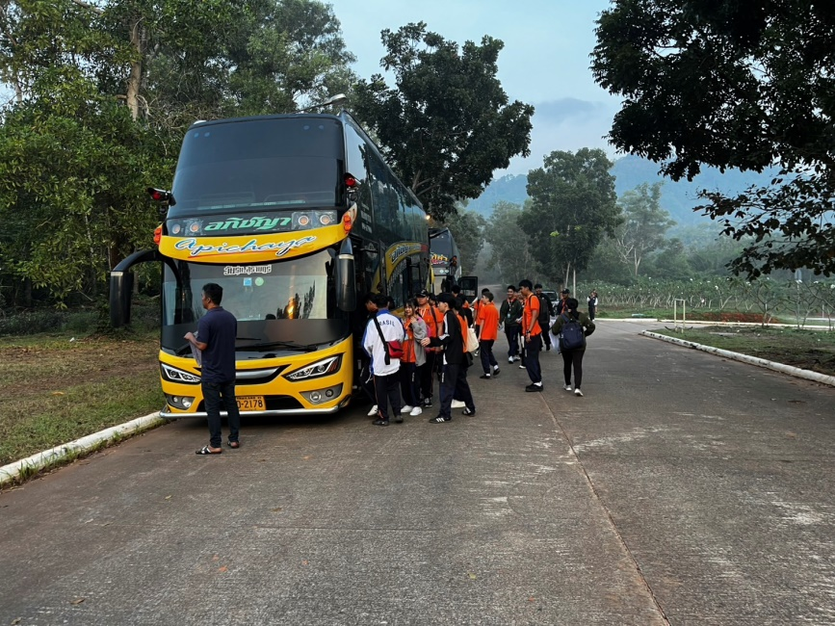 | 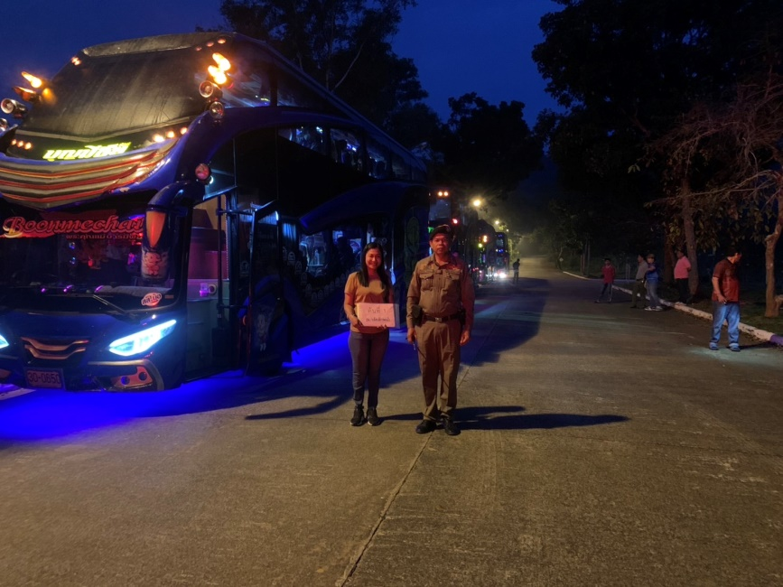

เดือน มกราคม 2568 - ต่อ –
เมื่อวันที่ 22 ม.ค. 68 เวลา 18.00 น. เจ้าหน้าที่ตำรวจจราจร ร่วมกับสายตรวจรถยนต์ได้มีการอำนวยความสะดวกการจราจร ดูแลรักษาความปลอดภัยการปราศรัย สจ.และกิจกรรมรณรงค์ส่งเสริมการเลือกตั้งผู้นำนักศึกษา มรส.
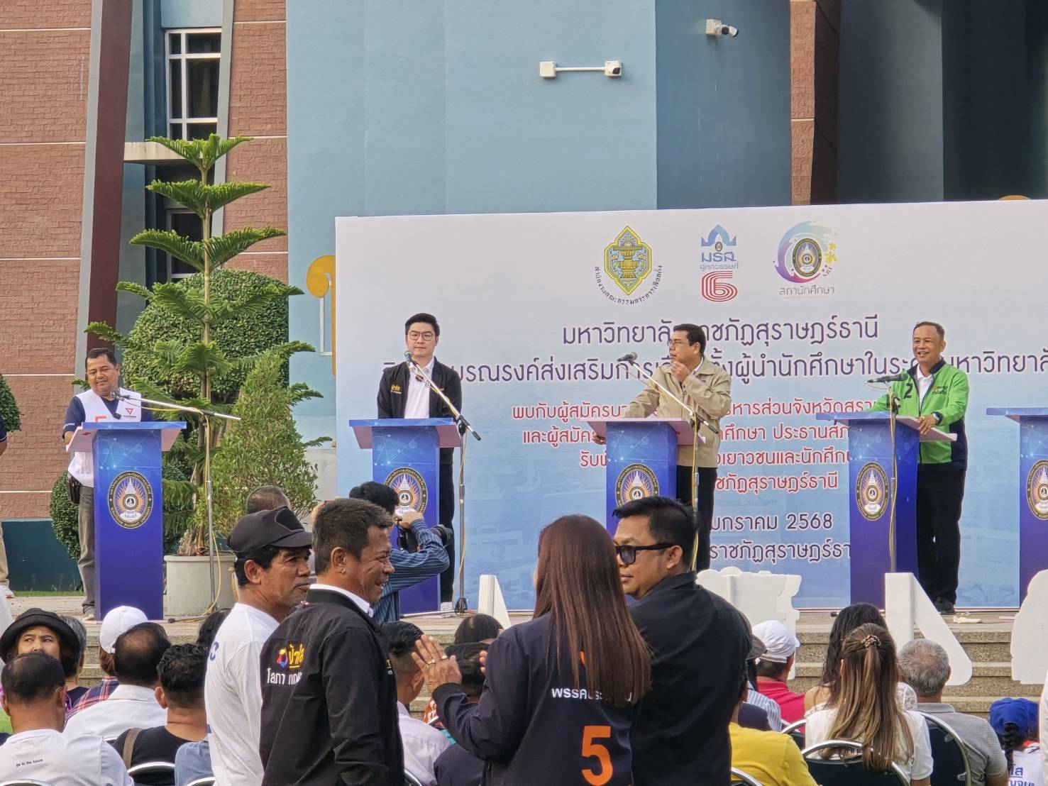 | 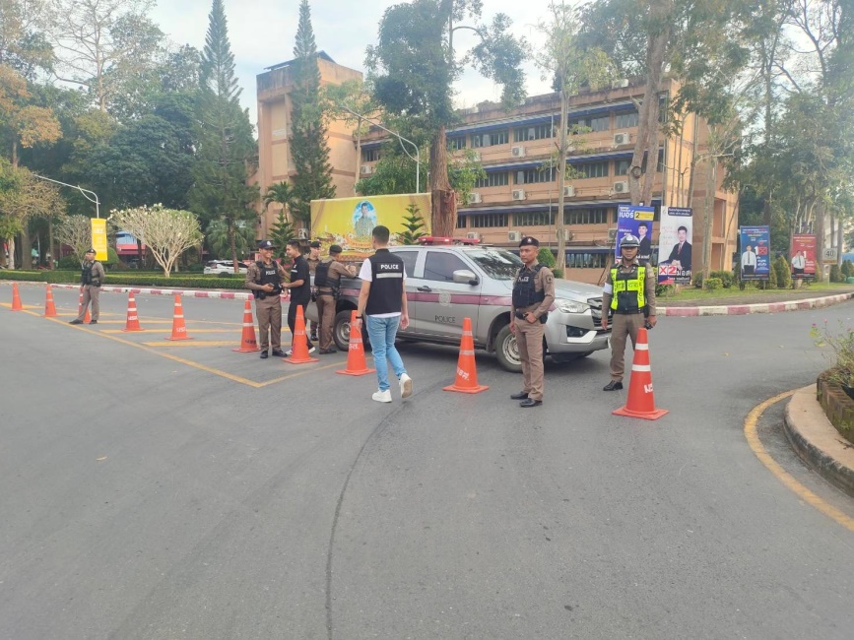
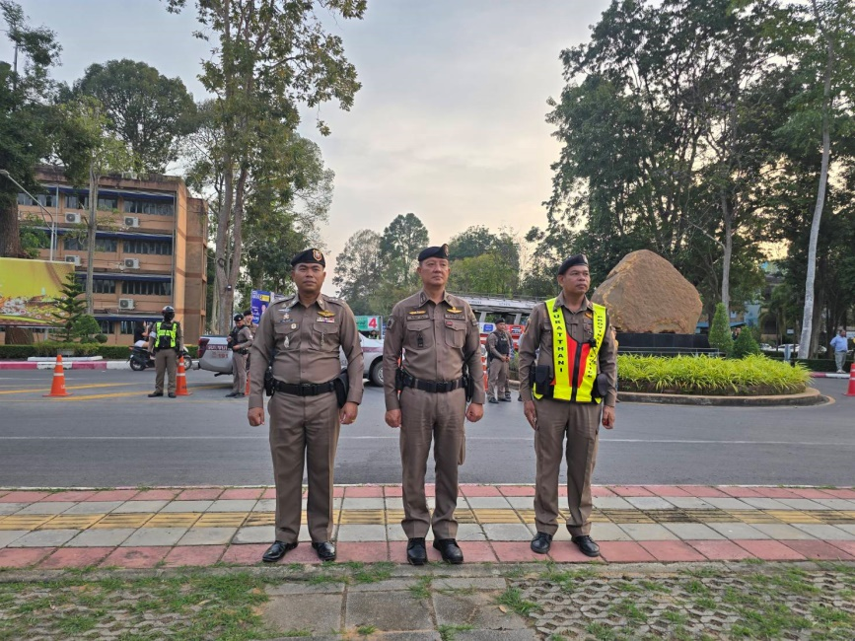 | 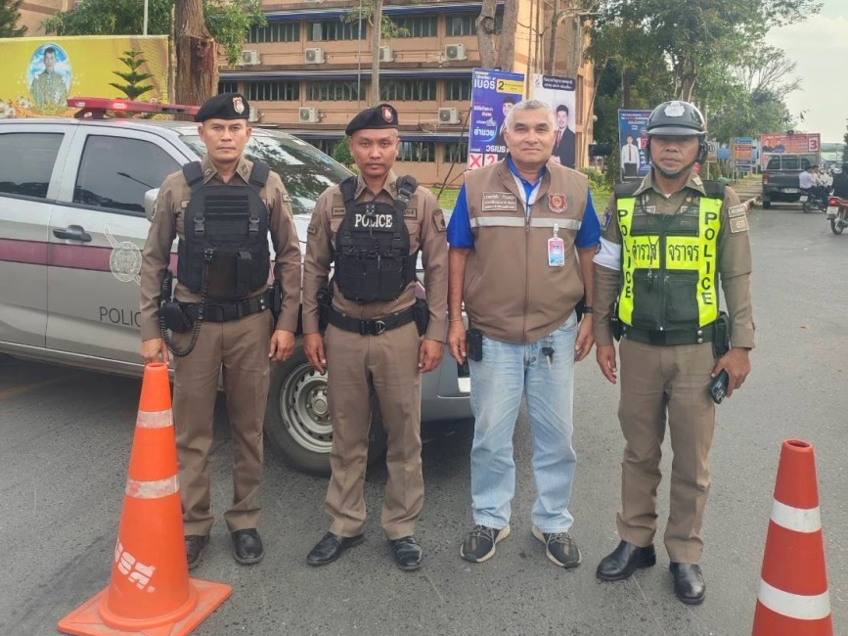

เดือน มกราคม 2568 - ต่อ –
เมื่อวันที่ 23 ม.ค. 68 เวลา 08.00 น. ณ โรงเรียนนิคมสร้างตนเอง ม.1 ต.ขุนทะเล อ.เมือง จ.สุราษฎร์ธานีเจ้าหน้าที่ตำรวจจราจร นำโดย พ.ต.ท.เวทิศ ปานชาตรี รอง ผกก.สส.สภ.ขุนทะเล (หัวหน้างานจราจร) พร้อมด้วย พ.ต.ท.วิมลชัย อินทร์ทอง สวป.สภ.ขุนทะเล, พ.ต.ต.สันติ อ่อนพร้อม สวป.(ชส.)สภ.ขุนทะเล ดำเนินโครงการ ครู 5 นาที หน้าเสาธง บรรยายให้ความรู้ กฎหมายจราจรที่ควรรู้ โครงการขับขี่ปลอดภัย สวมหมวกนิรภัย 100% และประชาสัมพันธ์ การใช้รถจักรยานยนต์ให้มีอุปกรณ์ส่วนควบครบถ้วน ประชาสัมพันธ์ให้ความรู้ ป้องปราม เกี่ยวกับการนำรถจักรยานยนต์ที่แต่งแว๊น มาขับแข่งขันบนถนน ซึ่งเป็นความผิดตามกฏหมาย มีนักเรียนเข้าฟังประมาณ 400 คน ผลการปฏิบัติ : เป็นไปด้วยความเรียบร้อย
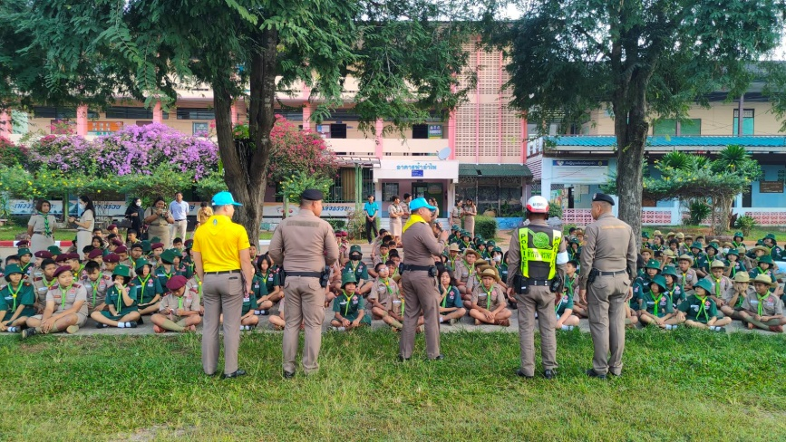 | 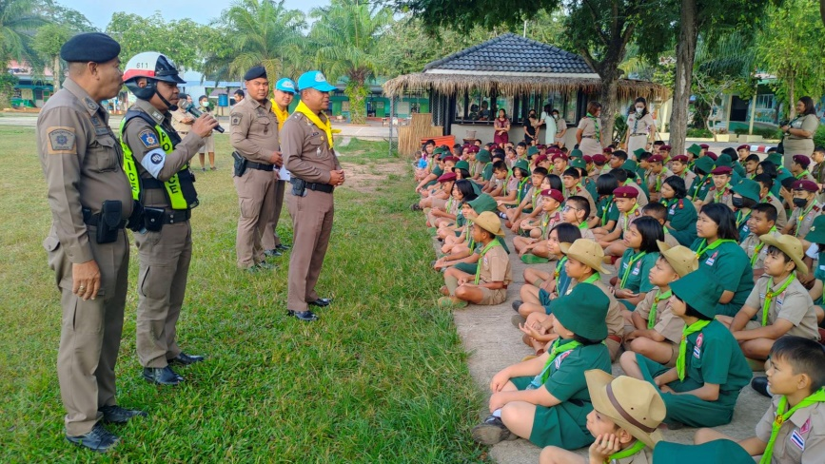
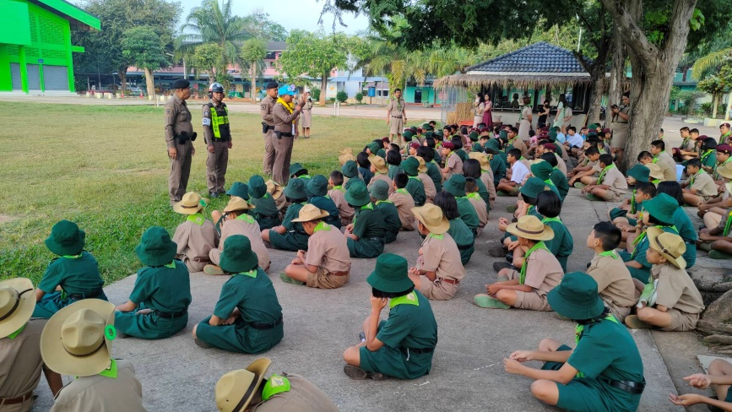 | 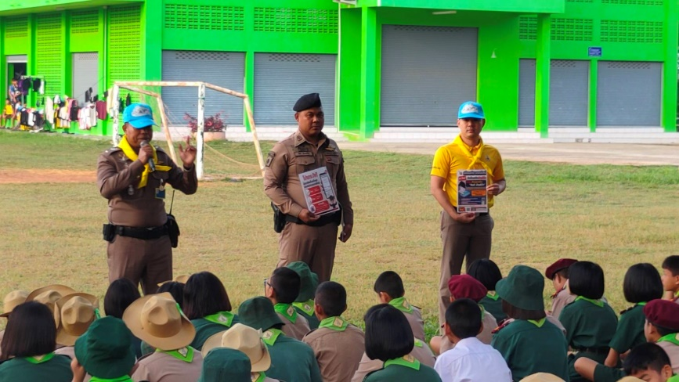

เดือน มกราคม 2568 - ต่อ –
เมื่อวันที่ 23 ม.ค. 68 เวลา 09.00 – 11.00 น. เจ้าหน้าที่ตำรวจจราจร ได้มีการตั้งจุดตรวจกวดขันวินัยจราจร บริเวณ หน้าที่ทำการ ตำรวจภูธรจังหวัดสุราษฎร์ธานี ม.1 ต.ขุนทะเลฯ ผลการปฏิบัติ จับกุม (มาตรการ 10 ข้อหาหลัก) ไม่มีใบอนุญาตขับขี่ 12 ราย .ไม่สวมหมวกนิรภัย 18 ราย *รวมทั้งหมด 30 ราย
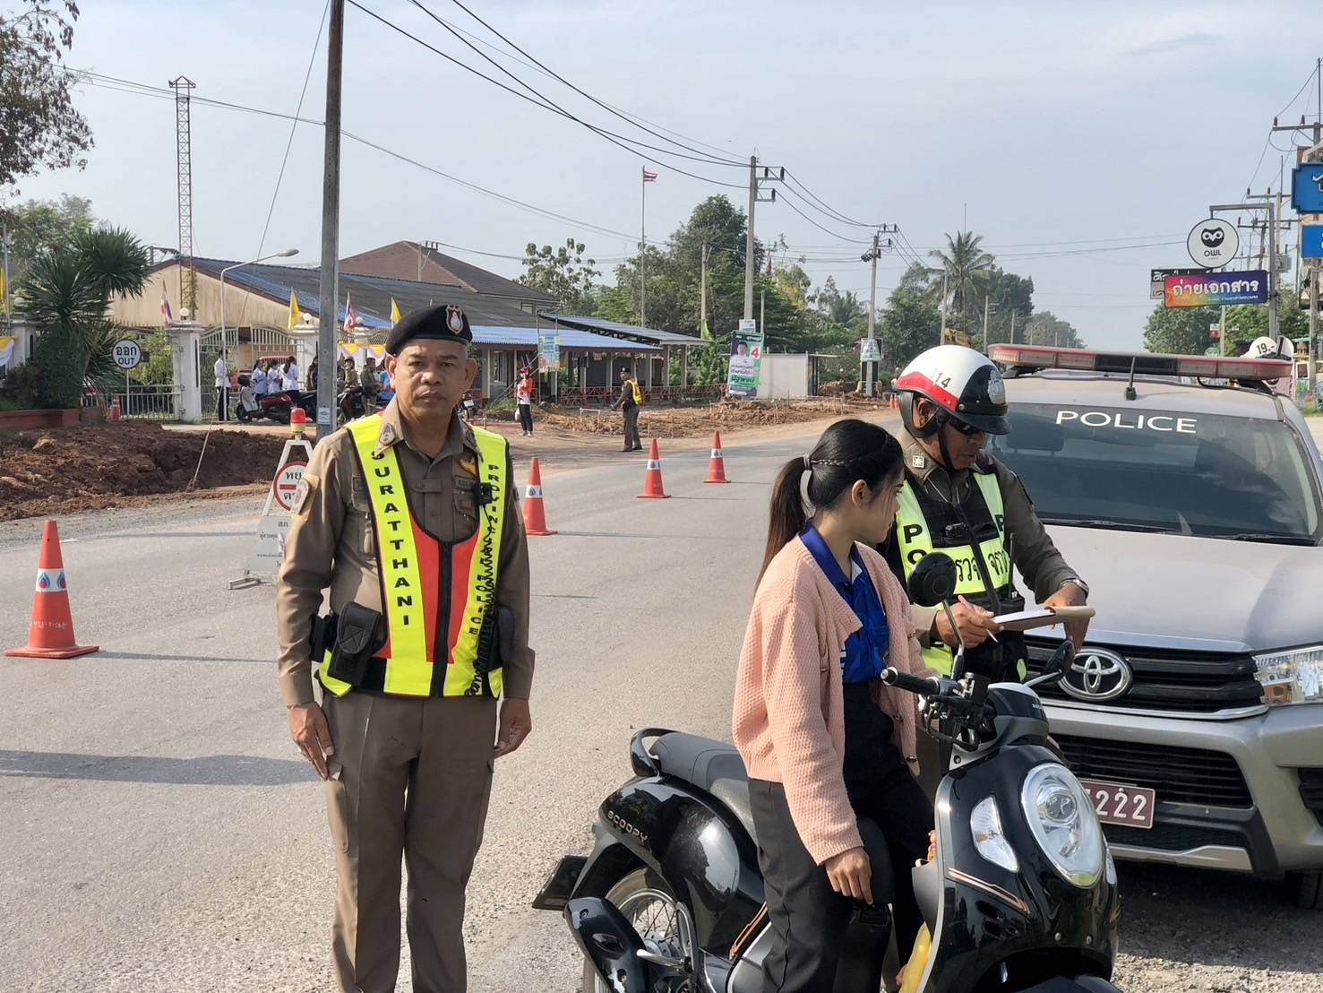 | 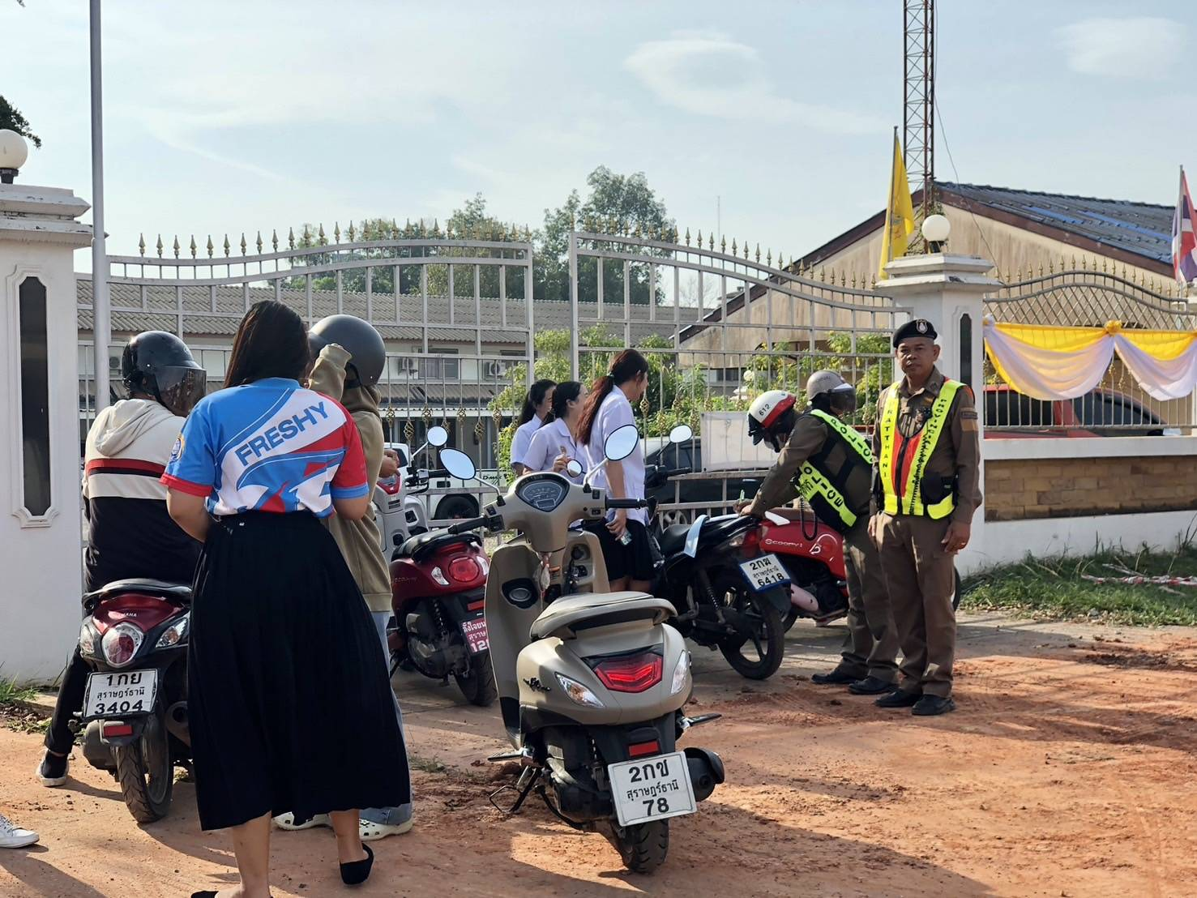
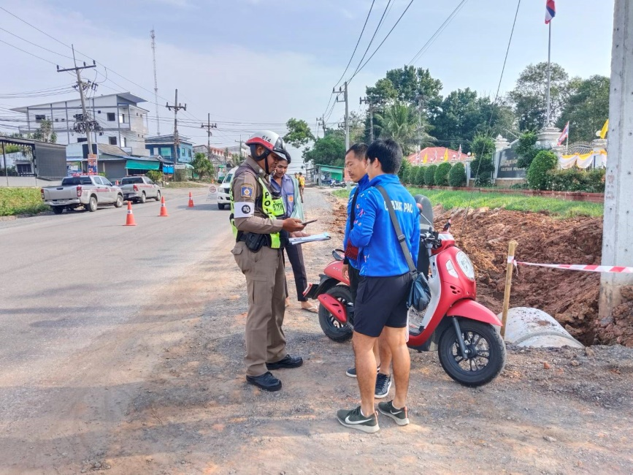 | 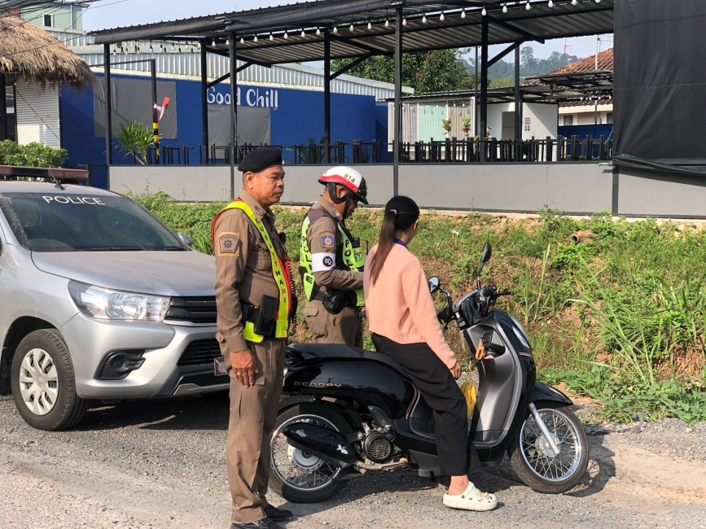

เดือน มกราคม 2568 - ต่อ –
เมื่อวันที่ 25 ม.ค. 68 เวลา 09.00 – 11.00 น. เจ้าหน้าที่ตำรวจจราจร ได้มีการอำนวยความสะดวกการจราจร ให้ผู้เข้าสอบ pretest บริเวณ หน้าโรงเรียนสุราษฎร์ธานี 2 ม.5 ต.มะขามเตี้ย อ.เมืองฯ การปฏิบัติเป็นไปด้วยความเรียบร้อย เหตุการณ์ปกติ
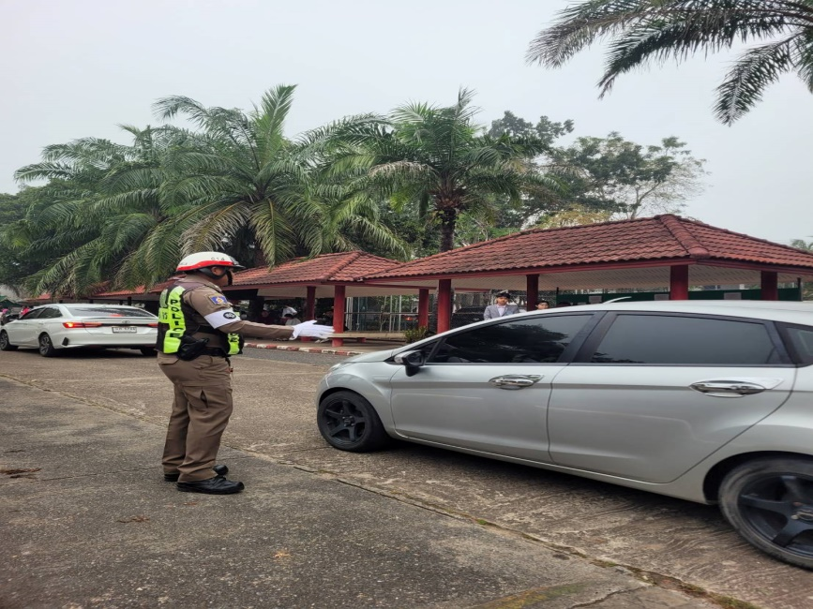 | 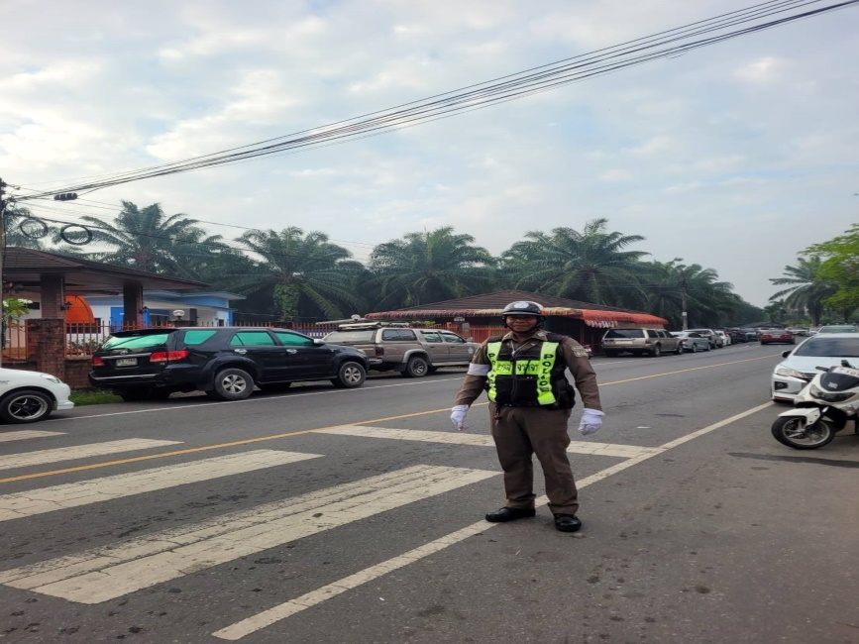
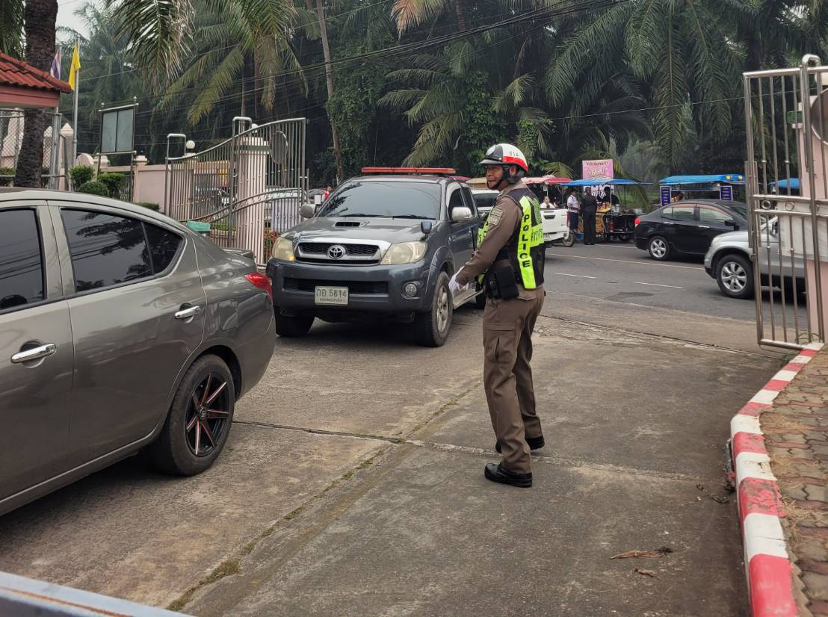 | 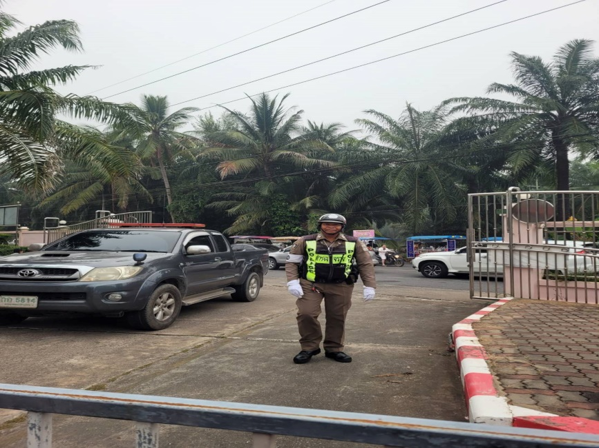

เดือน มกราคม 2568 - ต่อ –
เมื่อวันที่ 26 ม.ค. 68 เวลา 07.30 น. เจ้าหน้าที่ตำรวจจราจร ได้มีการอำนวยความสะดวกการจราจร การสอบเข้า โรงเรียน มอ.วิทยานุสรณ์ ม.6 ต.มะขามเตี้ย อ.เมืองฯ การปฏิบัติเป็นไปด้วยความเรียบร้อย เหตุการณ์ปกติ
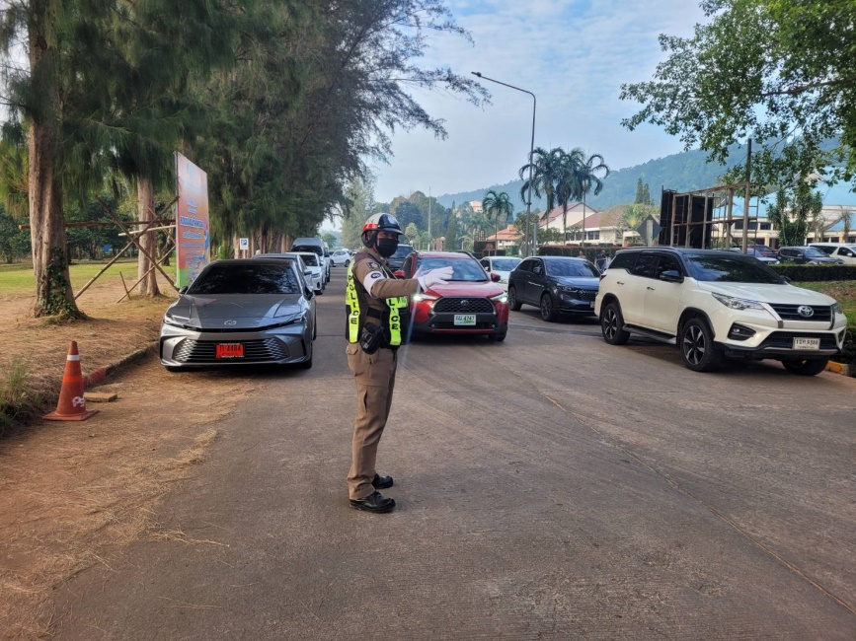 | 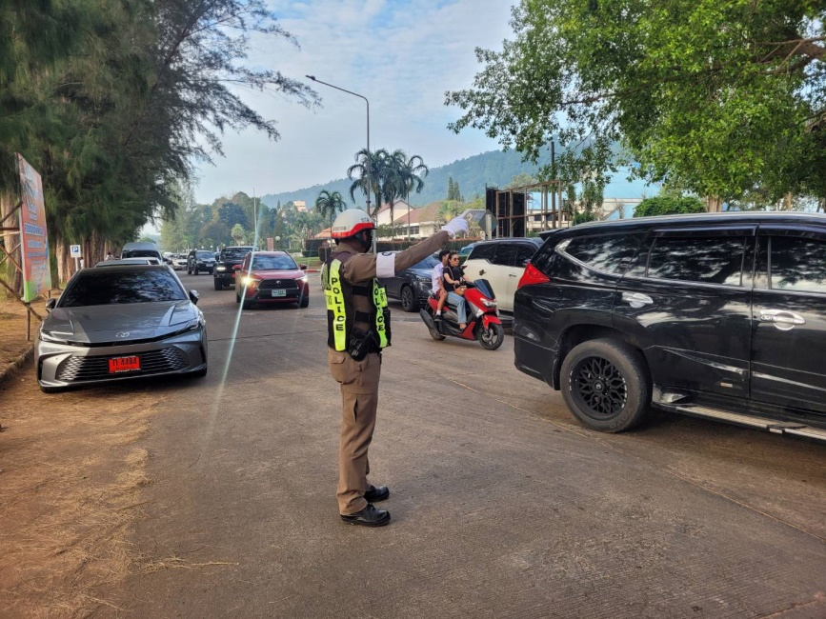
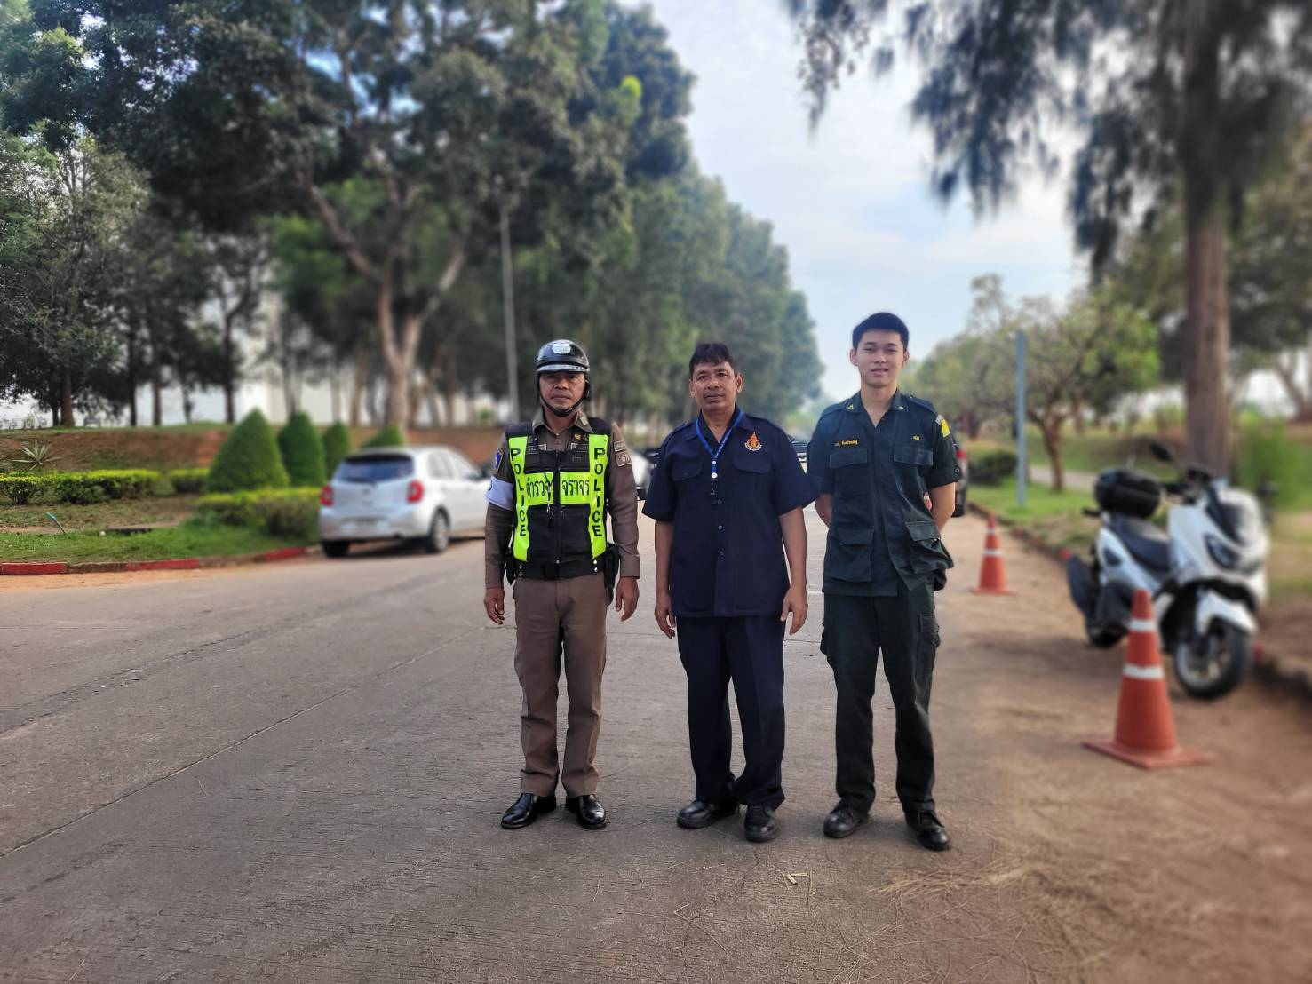 | 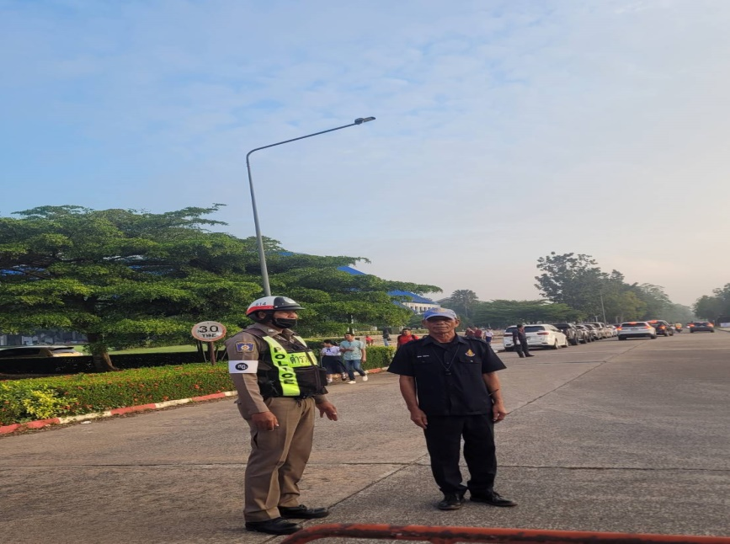

เดือน มกราคม 2568 - ต่อ –
เมื่อวันที่ 28 ม.ค. 68 เวลา 08.00 น. ณ โรงเรียนบ้านท่าเพชร ม.5 ต.มะขามเตี้ย อ.เมือง จ.สุราษฎร์ธานีเจ้าหน้าที่ตำรวจจราจร นำโดย พ.ต.ท.เวทิศ ปานชาตรี รอง ผกก.สส.สภ.ขุนทะเล (หัวหน้างานจราจร) พร้อมด้วย พ.ต.ท.วิมลชัย อินทร์ทอง สวป.สภ.ขุนทะเล, พ.ต.ต.สันติ อ่อนพร้อม สวป.(ชส.)สภ.ขุนทะเล ดำเนินโครงการ ครู 5 นาที หน้าเสาธง บรรยายให้ความรู้ กฎหมายจราจรที่ควรรู้ โครงการขับขี่ปลอดภัย สวมหมวกนิรภัย 100% และประชาสัมพันธ์ การใช้รถจักรยานยนต์ให้มีอุปกรณ์ส่วนควบครบถ้วน มีนักเรียนเข้าฟังประมาณ 120 คน ผลการปฏิบัติ : เป็นไปด้วยความเรียบร้อย
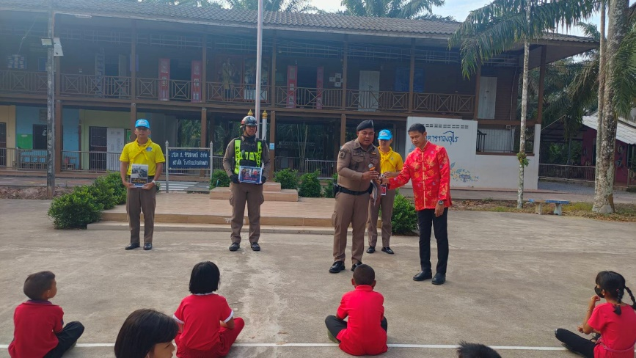 | 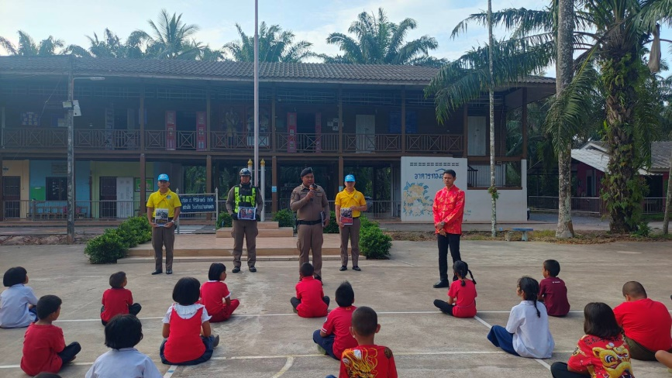
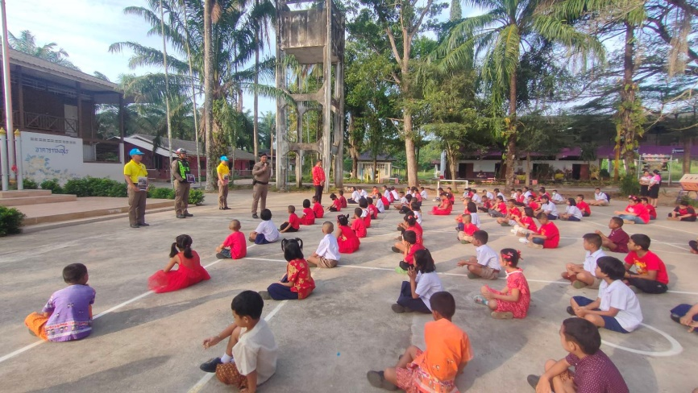 | 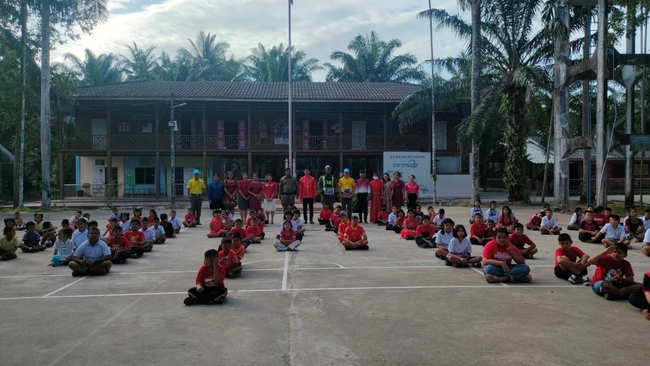

เดือน มกราคม 2568 - ต่อ –

เมื่อวันที่ 28 ม.ค.68 เวลา 09.30 น. เจ้าหน้าที่ตำรวจจราจร ได้กวดขันวินัยจราจร หน้า ภ.จว.สุราษฎร์ธานี (มาตรการ 10 ข้อหาหลัก) ผลการปฏิบัติ จับกุมข้อหาไม่มีใบอนุญาตขับขี่ 14 ราย ไม่สวมหมวกนิรภัย 30 ราย *รวมจับกุมทั้งหมด 44 ราย
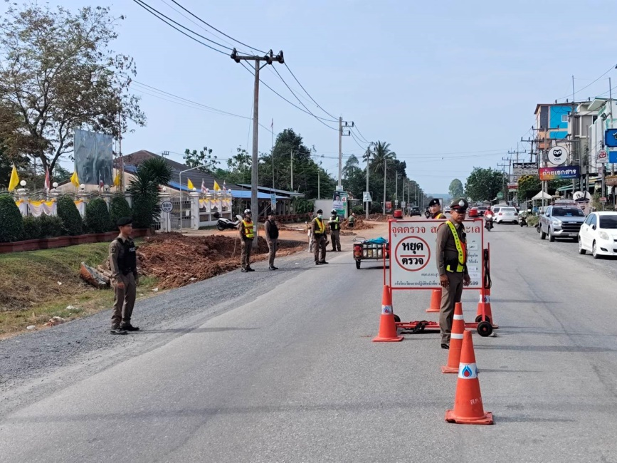 | 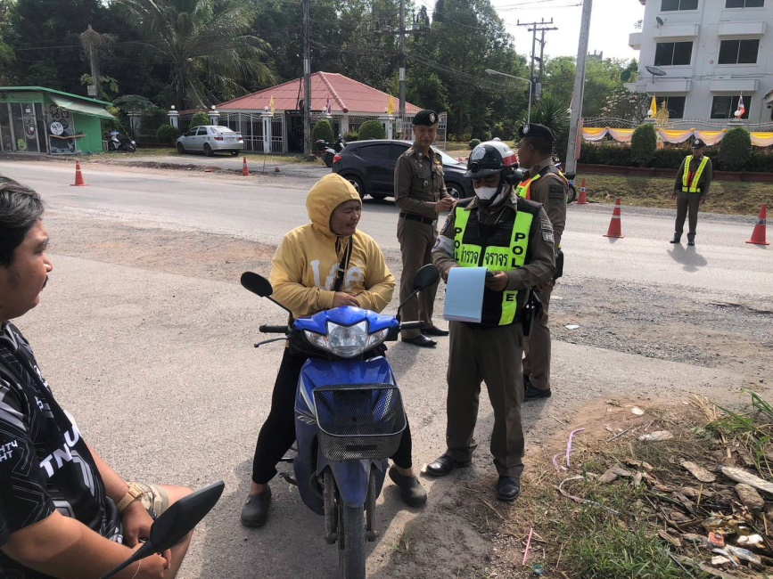
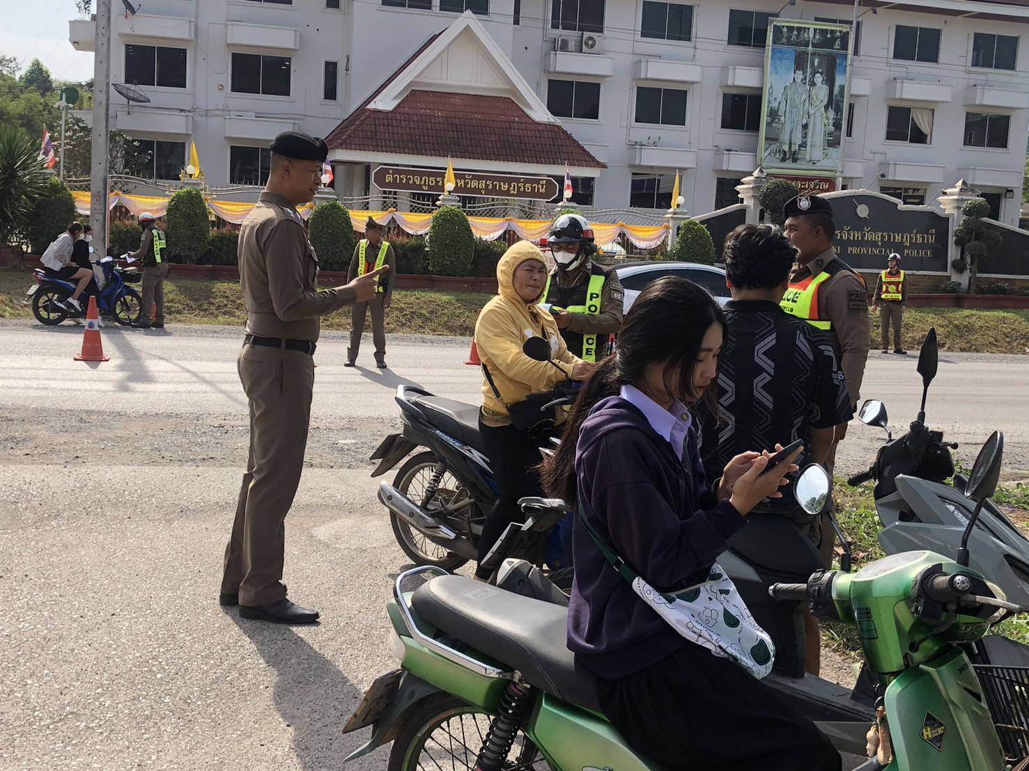 | 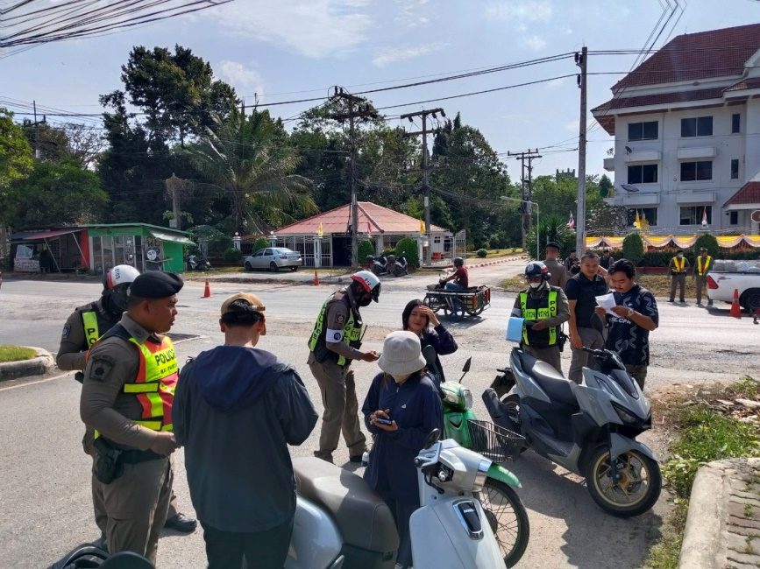

เดือน มกราคม 2568 - ต่อ –
เมื่อวันนี้ ๒๙ ม.ค.๖๘ เวลา ๑๐.๐๐ น. พ.ต.อ.ปิยวัฒน์ บัวขาว ผกก.สภ.ขุนทะเล พ.ต.ท.เวทิศ ปานชาตรี รอง ผกก.(สส.) สภ.ขุนทะเล พร้อมด้วย นางนิตยา หงษ์ทอง รอง ผอ.รร.องค์การบริหารส่วนจังหวัดสุราษฎร์ธานี 2 รรท.ผอ.รร.องค์การบริการส่วนจังหวัดสุราษฎร์ธานี ๒ (บ้านดอนเกลี้ยง) และคณะผู้บริหาร ได้ร่วมกันลงนามข้อตกลง (MOU) สร้างความเข้าใจและการร่วมมือปฏิบัติเพื่อความปลอดภัยในการขับขี่ รณรงค์ส่งเสริมการ-
สวมหมวกนิรภัยสำหรับผู้ขับขี่และผู้โดยสารรถจักรยานยนต์ รณรงค์ส่งเสริมการคาดเข็มขัดนิรภัย สำหรับผู้ขับขี่และผู้โดยสารรถยนต์ โดยมีวัตถุประสงค์เพื่อยกระดับความปลอดภัยในชีวิตให้สูงขึ้น ลดระดับความสูญเสีย ลดเจ็บ ลดตาย จากอุบัติเหตุจราจรให้ต่ำลง มีเป้าหมายบังคับใช้มาตรการองค์กรต่อผู้ใช้รถจักรยานยนต์ รถยนต์ ของผู้บริหาร พนักงานเจ้าหน้าที่ทุกแผนกงาน
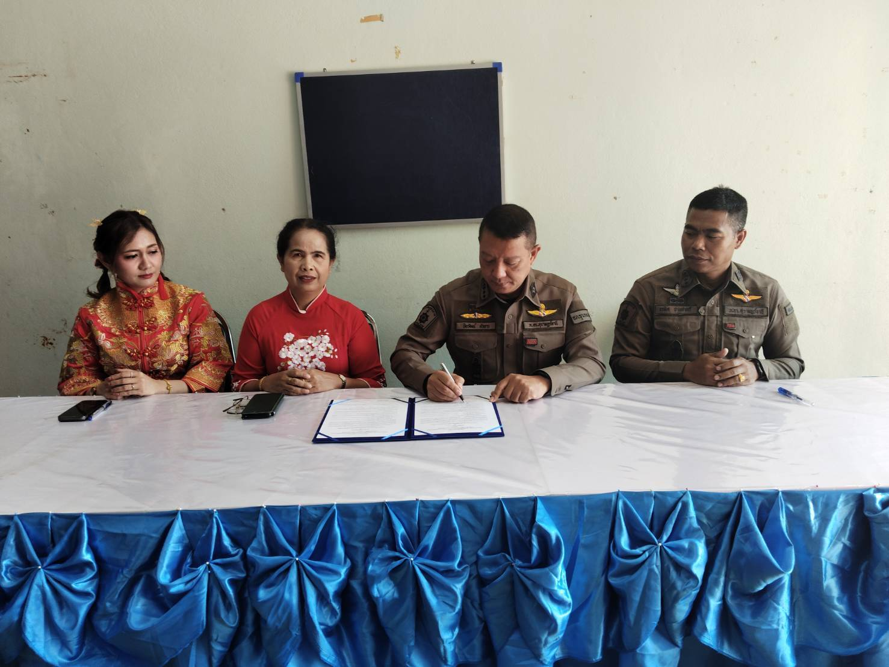 | 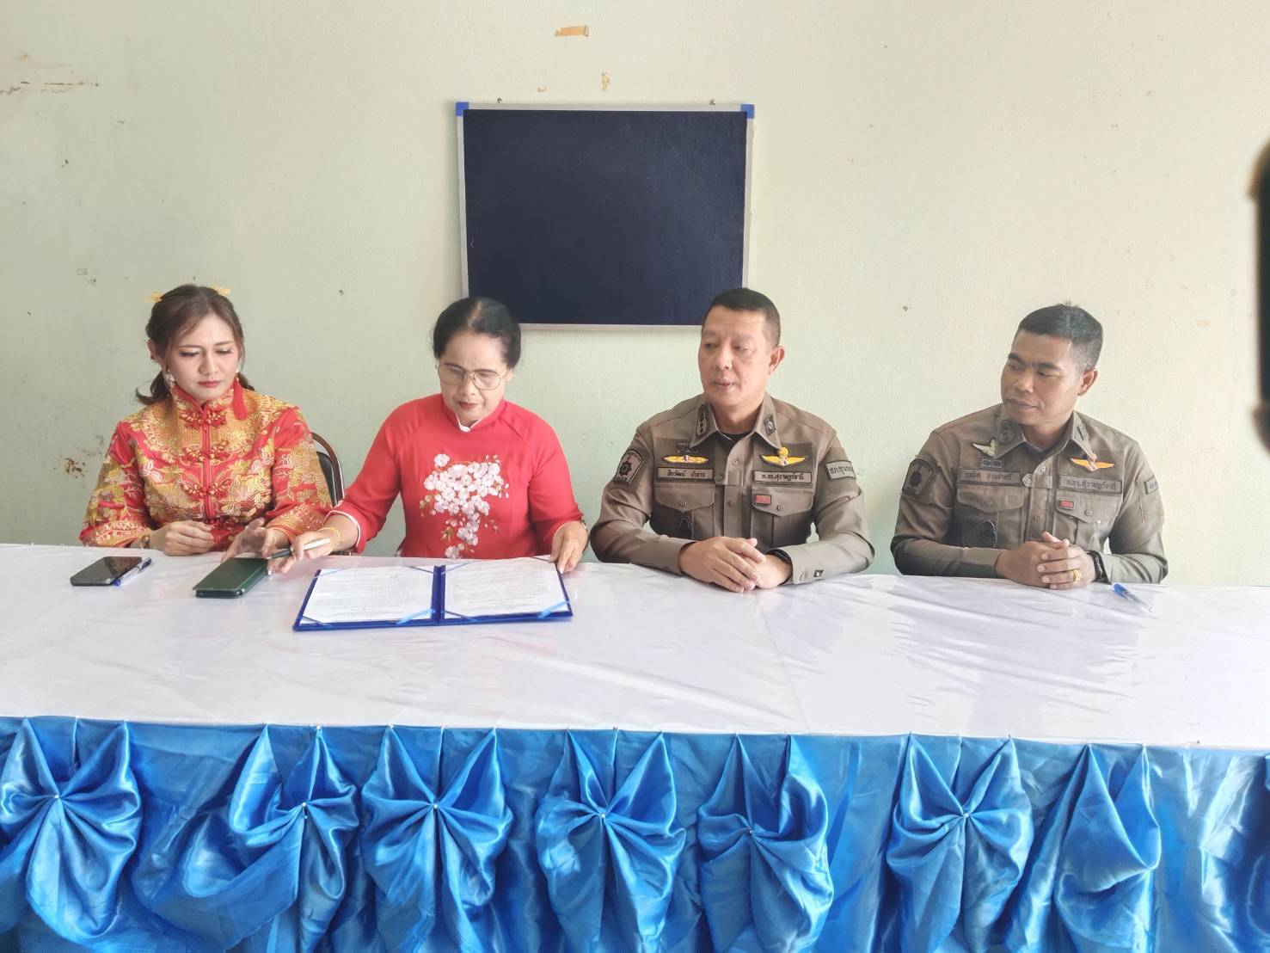
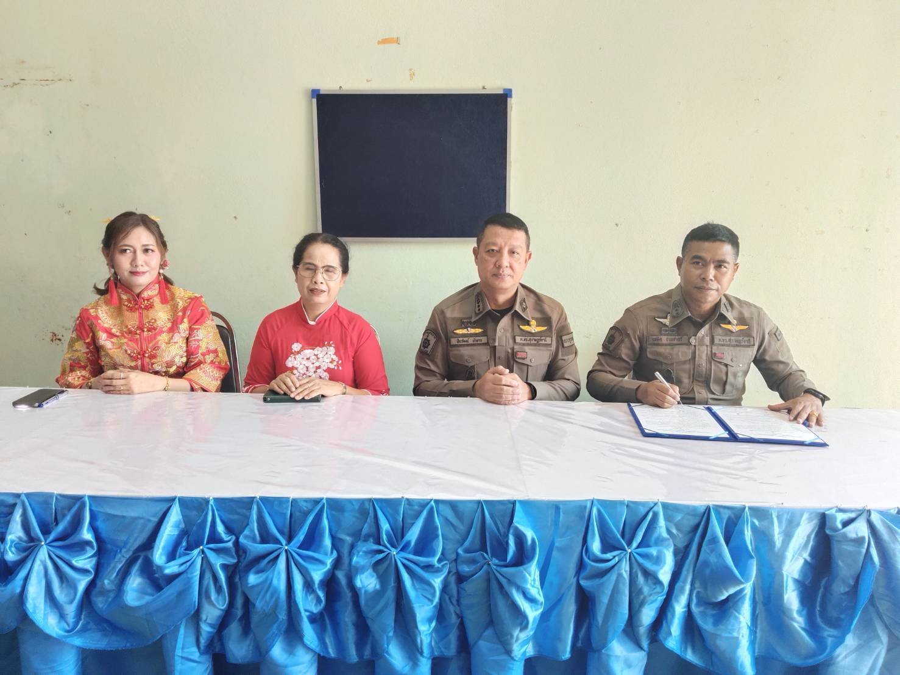 | 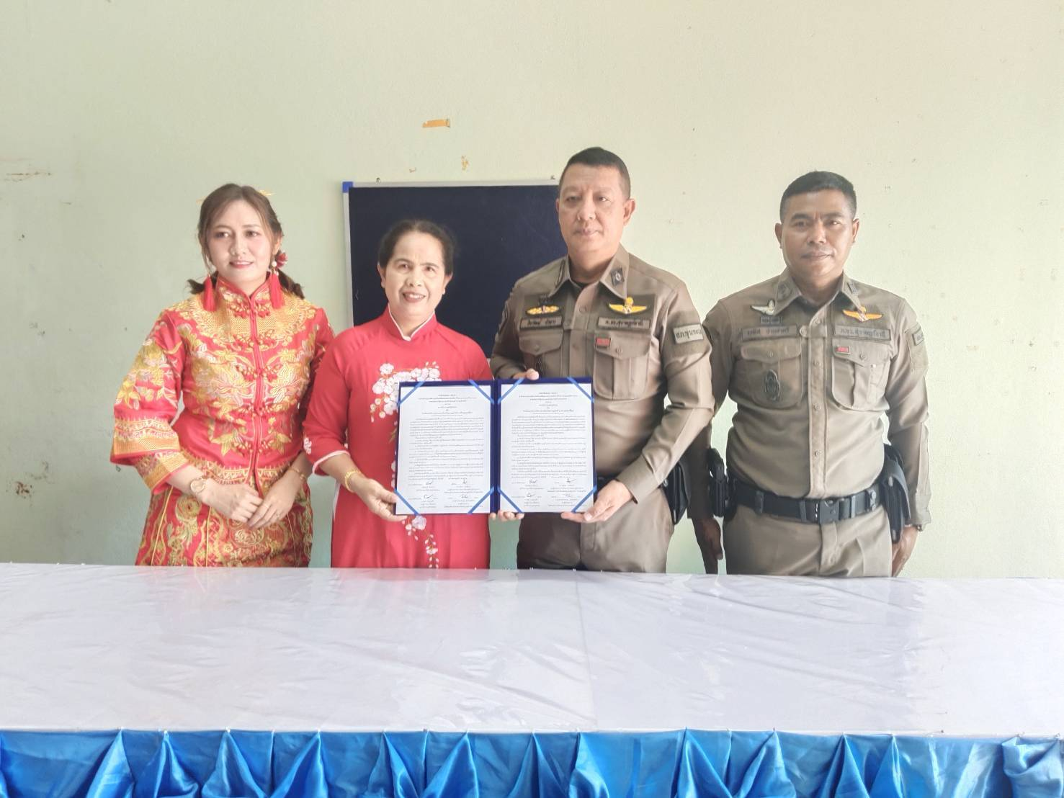

เดือน ตุลาคม 2567
ผลการกวดขันจับกุมผู้กระทำผิดกฎจราจร ช่วงวันที่…1 ถึง 31 ม.ค. 68 ข้อหาไม่สวมหมวกนิรภัย จำนวน 220 ราย ข้อหาอุปกรณ์ส่วนควบไม่ครบ จำนวน 1 ราย ข้อหาไม่มีใบขับขี่ จำนวน 108 ราย ข้อหาขับรถเร็วเกินกำหนด จำนวน 31 ราย ข้อหาขับรถย้อนศร จำนวน 4 ราย
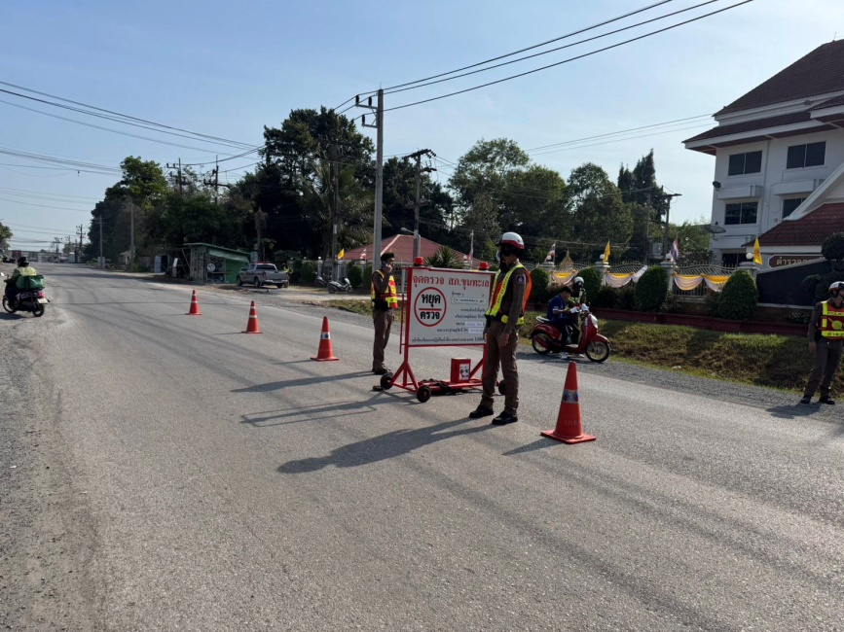 | 